北京住房公积金管理中心综合信息系统升级改造项目

用户需求规格说明

（第三册 内部管理子系统）

【综合计划管理模块】

编制单位：大连华信计算机技术股份有限公司
二〇一七年二月

目录
（第三册 内部管理子系统） 1
【综合计划管理模块】 1
1 综合计划管理 4
1.1 总体描述 4
1.1.1 业务概述 4
1.1.2 业务术语 6
1.1.3 涉及岗位/角色 8
1.1.4 流程总体要求 10
1.1.5 业务规则、特色总体要求 14
1.1.6 涉及公式及算法 14
1.1.7 功能一览 14
1.1.8 内部接口一览 15
1.1.9 外部接口一览 17
1.1.10 电子档案类别一览 17
1.2 业务功能 18
1.2.1 内部审计-审计通知 18
1.2.2 内部审计-审计通知接收 20
1.2.3 内部审计-审计底稿上报 23
1.2.4 内部审计-审计底稿接收 26
1.2.5 内部审计-审计报告征求意见稿上报 28
1.2.6 内部审计-审计报告征求意见稿接收 31
1.2.7 内部审计-征求意见稿意见反馈 33
1.2.8 内部审计-征求意见稿意见反馈接收 36
1.2.9 内部审计-审计报告发布 38
1.2.10 内部审计-审计报告接收 41
1.2.11 内部审计-整改方案上报 44
1.2.12 内部审计-整改方案接收 46
1.2.13 内部审计-整改方案汇总审批 49
1.2.14 内部审计-整改结果上报 51
1.2.15 内部审计-整改结果接收 53
1.2.16 内部审计-整改结果汇总审批 56
1.2.17 内部审计-审计查询 58
1.2.18 资金管理-资金实时查询 62
1.2.19 资金管理-资金调拨申请 70
1.2.20 资金管理-资金存储申请 73
1.2.21 资金管理-资金分析 76
1.2.22 资金管理-定期存款到期查询 79
1.2.23 资金管理-存款收益率查询 81
1.2.24 资金管理-资金预警查询 84
1.2.25 资金管理-报表 87
1.2.26 账户管理-账户开户申请 91
1.2.27 账户管理-账户维护 95
1.2.28 账户管理-账户查询 103
1.2.29 报表统计-报表上传 106
1.2.30 报表统计-报表汇总 109
1.2.31 报表统计-报表查询 112
1.2.32 归集使用计划管理-计划指标设置 154

综合计划管理

总体描述

业务概述
综合计划处（审计处）承担的主要职责包括：住房公积金和其他住房资金归集使用计划的编制、监督计划的执行、计划执行情况的分析；经费预算编制工作；经费申请和分解下达；相关银行账户的管理工作，存款银行的考核；资金运用及调度管理工作；住房公积金资金风险、盈利能力分析；全系统业务信息的统计及综合分析，定期向监管部门报送业务及管理情况；管理部网点布点规划；全系统内部审计工作；管理部（贷款中心）法人授权工作。
当前综合计划处的内部管理中存在的问题主要体现在内部管理工作信息化程度不高，不能实时或及时掌握中心各项业务进展、预算经费执行、资金变动等情况；数据信息传递还大量存在以纸质媒介的人工传递方式，信息较为滞后；统计数据信息来源缺乏系统化，较为零散，缺乏有效的报表传送和生成系统；缺乏整体性、系统化的数据分析手段，无法深入了解数据背后的具体业务情况，挖掘深度和广度不够等。综合计划处各项业务遇到的问题大概如下：
（一）预算管理工作完全没有实现电子化办公，各项预算均由各相关部门手工填写后，报综合计划处汇总，录入市财政局工作管理系统。预算经过反复调整后，工作底稿繁多，且经人工存档纸质数据，容易遗失。
（二）经费管理、分解下达过程略显繁琐、复杂，形成的文件、表格等不易保存和调取，存在一定的安全风险。
（三）管理中心银行账户管理工作完全没有实现电子化，工作较为被动。随着业务发展，银行账户需要逐步整合，实现统一管理和监督，实现对银行账户资金情况的实时查询。
（四）资金管理方面遇到的问题有：（1）资金账户较为分散，资金不集中；（2）资金账户信息和资金往来信息无法及时获得，影响对账户动态情况的了解；（3）无法及时获得业务资金流入及流出的相关信息，影响对资金流向的操作。
（五）报表统计工作主要手工制作报表，工作效率较低，报送及时性需进一步提高。
（六）审计工作没有实现信息化支持，审计工作中，需要加强审计资料的传递、审计底稿的留存、审计整改情况的跟踪。
（七）银行考核没有实现全面的信息化支持，银行考核管理中，由于归集、贷款、存款、联名卡等业务银行对口中心不同的业务部门，目前缺乏统一的综合考核办法和相应的考核系统。
随着中心业务模式的发展，管理水平的不断提高，希望通过新系统建设，综合计划处能够建立可实时了解和掌握住房公积金、其他住房资金各项业务进展、以及资金结构和流动性情况的监控预警平台；建立便捷、高效的内部预算申报、经费执行及监督平台；形成可灵活扩展的数据报表报送和生成系统；建立可对时间序列数据和横截面数据进行全方位、多角度、可深入挖掘的数据分析系统；建立银行网点管理系统；建立基于存款、贷款、归集、联名卡等多种业务考核的业务承办银行综合考核系统。
通过建设预算管理工作系统，实现管理中心预算全程痕迹化管理，确实达到无纸化办公，切实节约运行成本；开发经费分解、经费执行和查询系统主要是为了增加经费业务的透明度、简化经费业务的工作流程；银行账户管理系统，通过系统重建，银行账户管理将实现电子化管理，变被动为主动管理，实现目标有：资金实时结算、加强资金管理；资金管理系统，实现资金账户信息实时传递，根据业务需要确定资金调拨需求，及时调拨资金，并合理存储资金，确保收益最大化；通过资金管理平台，可以帮助管理中心建立资金结算和管理的高效体系，达成以下管理目标：（1）及时获取各银行账户的资金余额及交易信息，实时、全面掌握资金动态和账务状况；（2）实现跨行资金集中管理，管理中心统一资金调剂；（3）资金内部运用合理化，从整体上提高资金收益率。
对于报表报送系统，需要实现数据报送的电子化，所有报表基础数据都通过网上报送，并生成需要的新报表，按照需要打印相关报表即可。达成的目标有：无纸化收集数据、实时查询数据。
对于内部审计工作系统，新建的内部审计工作系统将明确各部门在内审工作中的角色，分级赋予各部门工作人员对应各自工作内容，赋予工作权限，实现业务操作、数据信息的分级管理。新系统的开发，将实现以下目标：（1）建立内部审计业务网上工作平台，实现审计项目计划、方案的网上编制、下达、查询；实现审计工作底稿、审计报告、审计决定书的电子化录入、网上批示、编辑、审核，实现审计项目全过程信息管理。（2）建立审计业务法规库，指导审计工作的开展。（3）建立审计电子档案库、内部审计交流平台，实现审计项目的查询以及内部审计业务的指导和交流，进一步提高内部审计业务工作水平。
对于配合外部审计工作系统，实现以下目标（1）建立配合外部审计业务网上工作平台，实现审计通知下达及查询、审计报告和审计决定书的电子化录入以及整改落实等全过程信息管理。（2）建立审计业务法规库，指导审计工作的开展。（3）建立审计电子档案库、配合外部审计交流平台，实现审计项目的查询以及审计业务的指导和交流。
对于法人授权管理系统，实现人事工作与法人授权工作的顺利衔接，保证法人授权工作及时顺利完成。
对于银行网点管理系统，实现管理中心对合作银行代理网点的进入退出、人员权限、业务统计考核等管理。
对于银行考核系统，实现对各合作银行的各项业务完成情况的定量评价，通过综合评分，确定银行的总体服务质量。

业务术语
资金管理员：综合计划处负责资金管理岗位的工作人员。
资金调拨单：用于调拨资金的制式单据。
定期存款通知单：用于资金定期存款存储的制式单据。
资金存储结构：公积金各种存期的资金存储金额及比例，包括协定存款、定期存款（具体有三个月、六个月、一年、二年、三年、五年）。
住房公积金资金使用率：个人提取总额、个人贷款余额、购买国债余额之和与缴存总额之比。
部门：指编制报表或提供报表数据的部门。包括国管分中心、中直分中心、铁路分中心、结算中心、财务处、资金管理处、贷款处。
业务种类：指按资金性质不同进行的业务分类，包括住房公积金、其他住房资金、房改房公共维修基金、商品房公共维修基金、经费。
报表名称：指统计报表的名称，包括：1、内部报表：住房公积金贷款快报表、公积金归集情况表、公积金贷款情况表、北京地方政策性贴息情况表、公积金保障性住房项目贷款情况表、住房公积金数据简表、其他住房资金归集情况表、住房资金项目贷款情况表、商品住宅专项维修资金归集使用情况表、其他住房资金数据简表；2、外部报表：住房公积金缴存使用情况表、住房公积金存贷款报备表、住房公积金情况表、个人住房贷款情况月报表、住房公积金缴存提取分类情况表、公积金个人住房贷款结构季报表、城镇保障性安居工程项目建设和金融支持情况表、资产负债表（季度）、增值收益表（季度）、增值收益分配表（年度）、财务状况表、公共机构主要能源和水消费表、法人单位基本情况表。
归集使用计划：管理中心全年住房公积金和其他住房资金的归集、使用等各项业务指标的预测和安排。
归集使用计划执行：根据全年归集使用计划，管理中心推动各项业务进展，完成计划指标的过程。
归集使用计划执行监督：综合计划处依据归集使用计划对管理中心以及北京地方、3家分中心各项业务指标完成情况的监督.
内部审计 依据国家和内部审计规定的程序、方法和要求，由管理中心内部审计部门及人员独立客观地开展监督和评价工作，以达到建立、健全财务和相关业务内部监督机制，化解内部风险，促进管理中心持续健康发展的目的。
内部审计报告 内部审计人员根据审计计划对被审计单位实施必要的审计程序后，就被审计单位经营活动和内部控制的适当性、合法性和有效性出具的书面文件。
审计报告 注册会计师根据中国注册会计师审计准则的规定,在实施审计工作的基础上被对审计单位财务报表发表审计意见的书面文件。
审计决定书 审计机关在审定审计报告后，依据《审计报告》中所列的被审计单位违反国家规定的财政收支、财务收支的事实，对被审计单位依法给予处理、处罚的审计文书.
基本存款账户 用于核算机构经费、办理日常转账结算和现金收付等业务的账户。
一般存款账户 因借款或其它结算需要开立的账户。一般存款账户只能用于办理转账结算和现金缴存，不能支取现金。
专用存款账户 按照法律、行政法规、规章以及财政部、国务院其他有关部委、市政府等文件规定，对有特定用途资金进行专项管理和使用开立的银行账户。专用存款账户一般不能支取现金，确需支取现金的须经中国人民银行营业管理部批准。

涉及岗位/角色
序号 | 岗位名称 | 岗位所属机构 | 岗位职责描述
10 | 资金管理员 | 综合计划处 | 综合计划处负责资金调拨及存储的申请工作，以及生成资金分析报告等工作。
11 | 结算中心资金管理员 | 结算中心 | 结算中心经办人员负责综合计划处的指令办理相关业务（如资金划拨和资金存储的工作）。
12 | 综合计划处处长 | 综合计划处 | 1：对资金存储及资金调拨申请的审批工作。
13 | 综合计划处分管领导 | 中心 | 对资金存储及资金调拨申请的审批工作。
14 | 结算中心主管 | 结算中心 | 资金存储和资金调拨的审批工作。
15 | 报表管理岗 | 综合计划处 | 1：对综合计划处内部生成各内部业务报表的工作。  2：对综合计划处外部生成对外报送的报表。  3：对报表系统中参数进行维护的工作（报表口径、新增报表类型、修改报表格式等）。  4：对三个分中心的报表管理员发送报表上报通知。
16 | 报表审核岗 | 综合计划处 | 1：对综合计划处内部业务报表进行审核。  2：对外报送的报表进行审核。
17 | 报表分析岗 | 综合计划处 | 对业务报表进行综合分析。
18 | 综合计划处处长 | 综合计划处 | 对报表及其分析进行审批。
19 | 综合计划处主管 | 综合计划处 | 对报表及其分析进行审批。
20 | 中心领导 | 公积金管理中心 | 查阅中心报表。
21 | 报表管理岗 | 分中心 | 1：将分中心的报表进行上传至报表系统。  2：修改本部门已传出的报表内容。
30 | 归集使用计划专员岗 | 综合计划处 | 1：对业务趋势进行分析  2：对计划指标参数进行设置  3：对计划的执行进行监督
31 | 内部审计管理专员 | 综合计划处 | - 下达审计通知  - 内部审计参数设置  - 汇总审计报告返回意见及各部门的整改方案
32 | 综合计划处处长 | 综合计划处 | 对返回意见和整改方案进行审批
33 | 综合计划处主管 | 综合计划处 | 对返回意见和整改方案进行审批
34 | 经办人员 | 各部门 | 反馈审计报告（征求意见稿）意见
35 | 部门领导 | 各部门 | 对反馈审计报告（征求意见稿）意见
36 | 审计管理专员 | 综合计划处 | 1. 负责上传外部审批通知书至系统，并根据外部审计通知书，勾选需要配合外部审计的部门及填写各部门所需提交的材料，提交至综合计划处处长审批。
37 | 综合计划处处长 | 综合计划处 | 综合计划处处长根据外部审计通知书及已勾选的需要配合外部审计部门进行审批
38 | 综合计划处主管领导 | 中心 | 审批
39 | 配合审计部门经办人 | 配合审计各部门 | - 上传审计资料  - 上传反馈意见  - 上传整改方案
40 | 部门领导 | 配合审计各部门 | - 对上传审计资料进行审批  - 对上传的反馈意见进行审批  - 对上传的整改方案进行审批
41 | 部门主管领导 | 配合审计各部门 | - 对上传审计资料进行审批  - 对上传的反馈意见进行审批  - 对上传的整改方案进行审批
48 | 综合计划处账户管理员 | 综合计划处 | - 对账户开户或者变更申请进行初审  - 打印开户、变更、撤销报备表  - 打印备案登记表  - 对各部门的账户申请进行汇总
49 | 综合计划处处长 | 综合计划处 | 对账户开户、变更、撤销申请进行审批
50 | 综合计划处主管 | 中心 | 对账户开户、变更、撤销申请进行审批
51 | 申请部门经办人员 | 申请部门 | 提出账户开户、变更、撤销申请
52 | 经办人 | 财务处/结算中心 | 到银行进行账户的开户、变更、撤销

流程总体要求
内部审计流程图
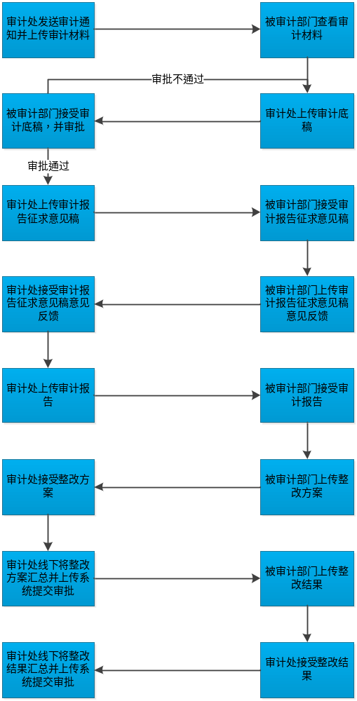
资金管理流程图
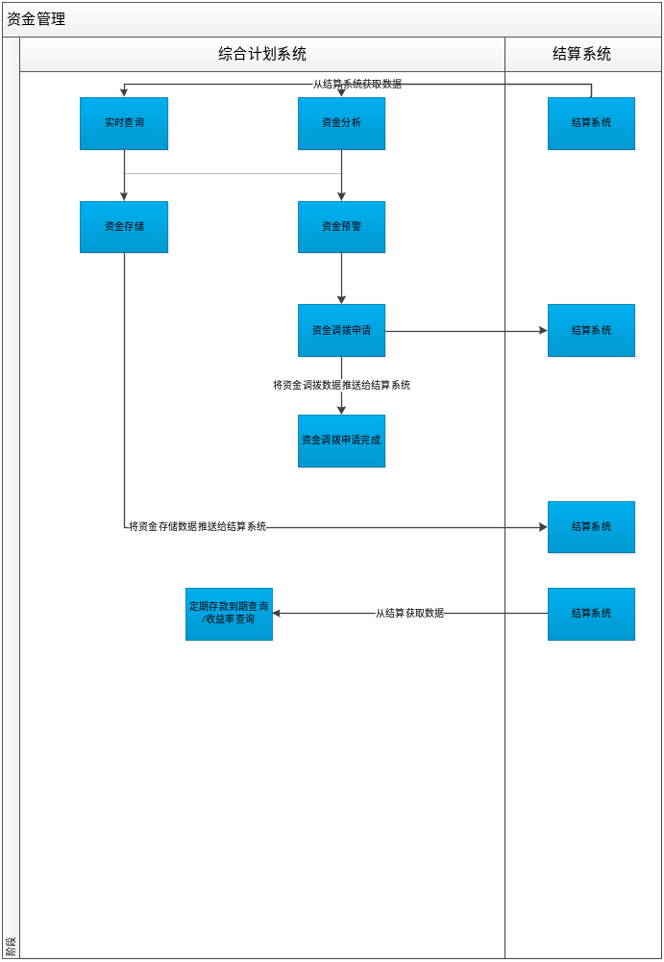
账户管理流程图
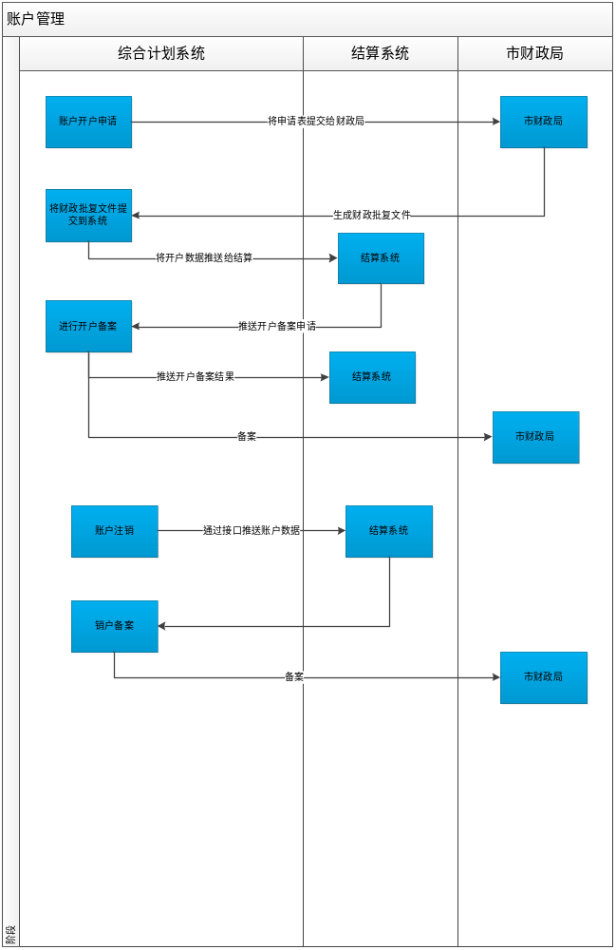

业务规则、特色总体要求
- 实现对业务资金和银行账户的主动管理
银行账户管理将实现电子化管理，变被动为主动管理，实现目标有：资金实时结算、加强资金管理；资金管理系统，实现资金账户信息实时传递，根据业务需要确定资金调拨需求，及时调拨资金，并合理存储资金，确保收益最大化。

涉及公式及算法
住房公积金资金使用率=（个人提取总额+个人贷款余额+购买国债余额）/缴存总额*100%。

功能一览
序号 | 上级功能名称 | 功能名称 | 需求规格说明书文件名称
 | 资金管理 | 实时查询 | 无
 | 资金管理 | 资金调拨申请 | 无
 | 资金管理 | 资金存储申请 | 无
 | 资金管理 | 资金分析 | 无
 | 资金管理 | 资金预警 | 无
 | 资金管理 | 定期到期自动提醒 | 无
 | 资金管理 | 存款收益率查询 | 无
 | 报表统计 | 报表上传 | 无
 | 报表统计 | 报表汇总 | 无
 | 报表统计 | 报表查询 | 无
 | 归集使用计划管理 | 业务趋势分析 | 无
 | 归集使用计划管理 | 计划指标设置 | 无
 | 归集使用计划管理 | 计划执行监督 | 无
 | 归集使用计划管理 | 外联数据查询 | 无
 | 内部审计 | 审计通知 | 无
 | 内部审计 | 审计通知接收 | 无
 | 内部审计 | 审计底稿上报 | 无
 | 内部审计 | 审计底稿接收 | 无
 | 内部审计 | 审计报告征求意见 | 无
 | 内部审计 | 审计报告征求意见稿接收 | 无
 | 内部审计 | 征求意见稿意见反馈 | 无
 | 内部审计 | 征求意见稿意见反馈接收 | 无
 | 内部审计 | 审计报告发布 | 无
 | 内部审计 | 审计报告接收 | 无
 | 内部审计 | 整改方案上报 | 无
 | 内部审计 | 整改方案接收 | 无
 | 内部审计 | 整改方案汇总审批 | 无
 | 内部审计 | 整改结果上报 | 无
 | 内部审计 | 整改结果接收 | 无
 | 内部审计 | 整改结果汇总审批 | 无
 | 内部审计 | 审计查询 | 无
 | 账户管理 | 账户开户申请 | 无
 | 账户管理 | 账户维护 | 无

内部接口一览
序号 | 接口名称 | 接口内容 | 输入字段 | 输出字段 | 接口对象
 | 查询公积金信息 | 获取综合业务系统个人贷款余额、项目贷款余额、国债余额、归集余额 | 系统日期（当前日期） | 个人贷款余额、项目贷款余额、国债余额、归集余额 | 综合业务系统
 | 公积金账户余额查询 | 处理资金相关业务（公积金账户余额查询） | 银行编码、公积金账户户名、公积金银行账号 | 余额 | 综合业务系统
 | 定期存款信息查询 | 查询综合业务系统中的定期存款信息 | 银行编码、账户类型、银行账号、定期存款期限、定期存款状态（默认全部、正常、注销）、开户日期区间/到期日期 | 银行、银行账户名称、定期存款编号、定期存款期限、定期存款状态、开户日期、本金、利息、存款利率，浮动比率；存款期限：协定存款、三个月定期、六个月定期、一年定期、两年定期、三年定期和五年定期 | 综合业务系统
 | 查询资金账户信息 | 查询中心资金账户信息 | 银行编码、账户类型编码 | 银行编码、银行名称、账户类型（资金类型）、账户类型编码、账户名称、账号 | 综合业务系统
 | 资金调拨数据推送接口 | 综合计划处将资金调拨审批完成后的业务数据推送核心业务系统 | 业务唯一标识、付款银行、付款账户类型、付款账户名称、付款账号、收款银行、收款账户类型、收款账户名称、收款账号、调拨金额、事由说明 | 返回接口调起成功或失败 | 综合业务系统
 | 定期存款开户流程数据推送接口 | 综合计划处将资金存储审批完成活动额业务数据推送核心业务系统 | 业务唯一标识、开户银行、账户类型、存储金额、存期 | 返回接口调起成功或失败 | 综合业务系统
 | 根据账户类型获取银行 | 根据账户类型，查询银行信息 | 账户类型编码 | 银行编码，银行名称 | 综合业务系统
 | 根据银行，账户类型，账号，存款类型查询存款信息 | 根据银行，账户类型，账号，存款类型（协定存款，三个月定期，五个月定期等）查询存款信息 | 银行，账户类型，账号，存款类型 | 银行编码，银行名称，账户类型编码，账户类型名称，本金，利息，利率，余额 | 综合业务系统
 | 根据银行，账户类型，账号，查询日期查询协定存款的 日资金净流出量 | 根据银行，账户类型，账号，查询日期查询协定存款的 日资金净流出量 | 银行，账户类型，账号，日期 | 协定存款的日资金净流出量 | 综合业务系统
 | 根据账户类型，银行，账号获取协定存款的当日贷款拨款，当日提取，前日余额 | 根据账户类型，银行，账号获取协定存款的当日贷款拨款，当日提取，前日余额 | 账户类型，银行，账号 | 协定存款的当日贷款拨款，当日提取，前日余额 | 综合业务系统
 | 银行账户开户申请 | 推送银行开户申请 | 银行专户名称，银行编码，业务类型，账户性质，账户用途，申请书编号，申请文件日期，批准文件号批准文件日期在，批准文件日期，核算机构编号，帐套编号，操作员，操作员姓名 | 请求结果值，请求交易消息，唯一ID | 综合业务系统
 | 接收开户备案登记结果 | 结算系统接收开户备案登记结果 | 申请唯一ID，备案编号，备案日期，备案用户ID | 请求结果值，请求交易消息 | 综合业务系统
 | 推送开户备案登记申请 | 银行账户开户后推送内管备案申请 | 申请唯一ID，银行专户号码，银行账户名称 | 请求结果值，请求交易消息 | 综合业务系统

外部接口一览
序号 | 接口名称 | 接口内容 | 输入字段 | 输出字段 | 接口对象
 | 无

电子档案类别一览
序号 | 功能名称 | 电子档案名称
无

业务功能

内部审计-审计通知

功能描述
审计处内部审计管理员登入内部审计管理系统后，将内部审计事项说明文件上传至系统，然后选择被审计部门及审计时间，点击【发送】按钮进行内部审计通知。
被审计部门在接受到审计通知后，可通过审计查询功能查询本次审计事项文件的详细内容。

业务描述

业务流程
无

业务规则和处理要求
审计处管理员上传内部审计事项文件，选择被审计部门及审计时间后后，点击通知按钮，将文件下发至各个被审计部门审计专员，同时系统以消息通知的方式通知各个被审计部门审计专员“内部审计将于xxxx年xx月xx日开始，请准备相关资料”。

业务办理前提
无。

业务凭证/表单
无。

输入输出
序号 | 名称 | 输入/出 | 要求（格式;类型;长度;必填;约束;反显）
 | 审计编号 | 输出 | 字符；10位；反显；其他无
 | 审计名称 | 输入 | 字符；40位；其他无
 | 审计事项文件上传框 | 输入 | 字符；100位；其他无
 | 审计开始时间 | 输入 | 日期；YYYY-MM-DD；10位；必填；其他无
被审计部门列表
 | 序号 | 输出 | 数字；其他无
 | 部门 | 输入 | 字符；8位；下拉框；其他无

档案要求
材料名称 | 原件/复印件 | 采集步骤 | 份数 | 类型（纸质、电子（图片、OFFICE文档、pdf等）） | 是否归档
审计事项文件 | 原件 | 交易确认之前 | 1 | 电子（文档） | 是

接口要求

内部接口
接口名称 | 描述 | 接口提供模块
无

外部接口
接口名称 | 描述 | 接口提供模块
无

交易渠道和介质
通过柜面（办公系统PC端）

批量处理要求
要素 | 格式要求 | 类型
无

内部审计-审计通知接收

功能描述
被审计部门在接受到审计通知后，可通过此功能查询本次审计通知的详细内容。

业务描述

业务流程
无

业务规则和处理要求
被审计部门只能查看本部门的审计通知详细信息。

业务办理前提
无。

业务凭证/表单
无。

输入输出
序号 | 名称 | 输入/出 | 要求（格式;类型;长度;必填;约束;反显）
查询条件
 | 审计名称 | 输入 | 字符；10位；其他无
 | 审计编号 | 输入 | 字符；8位；下拉框；其他无
 | 文件接收部门 | 输入 | 字符；20位；下拉框；其他无
查询结果
 | 审计名称 | 输出 | 字符；10位；其他无
 | 审计编号 | 输出 | 日期；YYYY-MM-DD；其他无
 | 文件接收部门 | 输出 | 字符；20位；其他无
 | 审计开始日期 | 输出 | 日期；YYYY-MM-DD；其他无
 | 文件发送日期 | 输出 | 日期；YYYY-MM-DD；其他无

档案要求
材料名称 | 原件/复印件 | 采集步骤 | 份数 | 类型（纸质、电子（图片、OFFICE文档、pdf等）） | 是否归档
无

接口要求

内部接口
接口名称 | 描述 | 接口提供模块
无

外部接口
接口名称 | 描述 | 接口提供模块
无

交易渠道和介质
通过柜面（办公系统PC端）

批量处理要求
要素 | 格式要求 | 类型
无

内部审计-审计底稿上报

功能描述
审计处审计管理员对审计事项实施审计,收集与整理审计证据,填写审计工作底稿。审计管理员形成审计底稿后，上传系统提交至审计处处长及分管领导进行审批，审计通过后将通知被审计部门分管领导进行审批

业务描述

业务流程
审计处审计管理员（上传审计底稿）-审计处处长（审批）-审计处分管领导（审批）

业务规则和处理要求
- 页面根据此次内部审计的登记编号显示被审计部门列表（即审计通知功能中已添加的被审计部门）。
- 审计底稿可按被审计部门发送，也将同一份审计底稿发送至所有被审计部门。
- 界面:审计编号系统自动返现，当前在执行的内部审计编号。

业务办理前提
无。

业务凭证/表单
无。

输入输出
序号 | 名称 | 输入/出 | 要求（格式;类型;长度;必填;约束;反显）
公共信息
 | 登记编号 | 输入 | 字符；10位；必填；反显；其他无
 | 审计名称 | 输入 | 字符；40位；下拉框；其他无
 | 是否使用同一份审计底稿 | 输入 | 字符；2位；复选框；其他无
被审计部门列表
 | 序号 | 输出 | 数字；其他无
 | 审计名称 | 输出 | 字符；40位；其他无
 | 审计编号 | 输出 | 字符；10位；其他无
 | 审计开始日期 | 输出 | 日期；yyyy-MM-dd；其他无
 | 被审计部门 | 输出 | 字符；8位；其他无
 | 审批意见 | 输出 | 字符；80位；其他无

档案要求
材料名称 | 原件/复印件 | 采集步骤 | 份数 | 类型（纸质、电子（图片、OFFICE文档、pdf等）） | 是否归档
审计底稿 | 原件 | 交易确认之前 | 1 | 电子（文档） | 是

接口要求

内部接口
接口名称 | 描述 | 接口提供模块
无

外部接口
接口名称 | 描述 | 接口提供模块
无

交易渠道和介质
通过柜面（办公系统PC端）进行相关操作。

批量处理要求
要素 | 格式要求 | 类型
无

内部审计-审计底稿接收

功能描述
审计处上传审计底稿审计通过后，将审计底稿发送至被审计部门分管领导及部门领导进行审批。

业务描述

业务流程
被审计部门分管领导（审批）
被审计部门领导（审批）

业务规则和处理要求
只能查看本部门的审计底稿详细信息

业务办理前提
无。

业务凭证/表单
无。

输入输出
序号 | 名称 | 输入/出 | 要求（格式;类型;长度;必填;约束;反显）
查询条件
 | 审计名称 | 输入 | 字符；10位；其他无
 | 审计编号 | 输入 | 字符；8位；下拉框；其他无
 | 文件接收部门 | 输入 | 字符；20位；下拉框；其他无
查询结果
 | 审计名称 | 输出 | 字符；10位；其他无
 | 审计编号 | 输出 | 日期；YYYY-MM-DD；其他无
 | 文件接收部门 | 输出 | 字符；20位；其他无
 | 审计开始日期 | 输出 | 日期；YYYY-MM-DD；其他无
 | 文件发送日期 | 输出 | 日期；YYYY-MM-DD；其他无

档案要求
材料名称 | 原件/复印件 | 采集步骤 | 份数 | 类型（纸质、电子（图片、OFFICE文档、pdf等）） | 是否归档
无

接口要求

内部接口
接口名称 | 描述 | 接口提供模块
无

外部接口
接口名称 | 描述 | 接口提供模块
无

交易渠道和介质
通过柜面（办公系统PC端）进行相关操作。

批量处理要求
要素 | 格式要求 | 类型
无

内部审计-审计报告征求意见稿上报

功能描述
审计人员对审计事项实施审计,收集与整理审计证据,填写审计工作底稿，根据底稿出具审计报告征求意见稿。审计处审计管理员将《审计报告征求意见稿》上传系统发送至被审计部门征求被审计部门的意见。

业务描述

业务流程
无

业务规则和处理要求
- 审计处审计管理员将《审计报告征求意见稿》提交给被审计部门审计专管员，被审计部门审计专管员将《审计报告征求意见稿》填写意见提交至被审计部门领导和主管领导进行审批，审批通过后将《审计报告征求意见稿》提交至审计处审计管理员。
- 系统实现针对不同被审计部门可发送不同的《审计报告征求意见稿》。
- 界面:审计编号系统自动返现，当前在执行的内部审计编号。

业务办理前提
审计处审计管理员形成审计报告征求意见稿。

业务凭证/表单
无。

输入输出
序号 | 名称 | 输入/出 | 要求（格式;类型;长度;必填;约束;反显）
公共信息
 | 登记编号 | 输入 | 字符；10位；必填；反显；其他无
 | 是否使用同一份审计报告征求意见稿 | 输入 | 字符；2位；复选框；其他无
被审计部门列表
 | 序号 | 输出 | 数字；其他无
 | 审计名称 | 输出 | 字符；40位；；其他无
 | 审计编号 | 输出 | 字符；10位；其他无
 | 审计开始日期 | 输出 | 日期；yyyy-MM-dd；其他无
 | 被审计部门名称 | 输出 | 字符；8位；其他无

档案要求
材料名称 | 原件/复印件 | 采集步骤 | 份数 | 类型（纸质、电子（图片、OFFICE文档、pdf等）） | 是否归档
审计报告征求意见稿 | 原件 | 交易确认之前 | 1 | 电子（文档） | 是

接口要求

内部接口
接口名称 | 描述 | 接口提供模块
无

外部接口
接口名称 | 描述 | 接口提供模块
无

交易渠道和介质
通过柜面（办公系统PC端）进行相关操作。

批量处理要求
要素 | 格式要求 | 类型
无

内部审计-审计报告征求意见稿接收

功能描述
审计处审计人员上传《审计报告征求意见稿》后，通知被审计部门接收，被审计部门可通过此功能查询审计报告征求意见稿的详细信息。

业务描述

业务流程
无

业务规则和处理要求
被审计部门只能查看本部门的审计报告征求意见稿详细信息。

业务办理前提
审计处审计管理员上传审计报告征求意见稿并通过审批。

业务凭证/表单
无。

输入输出
序号 | 名称 | 输入/出 | 要求（格式;类型;长度;必填;约束;反显）
查询条件
 | 审计名称 | 输入 | 字符；10位；其他无
 | 审计编号 | 输入 | 字符；8位；下拉框；其他无
 | 文件接收部门 | 输入 | 字符；20位；下拉框；其他无
查询结果
 | 审计名称 | 输出 | 字符；10位；其他无
 | 审计编号 | 输出 | 日期；YYYY-MM-DD；其他无
 | 文件接收部门 | 输出 | 字符；20位；其他无
 | 审计开始日期 | 输出 | 日期；YYYY-MM-DD；其他无
 | 文件发送日期 | 输出 | 日期；YYYY-MM-DD；其他无

档案要求
材料名称 | 原件/复印件 | 采集步骤 | 份数 | 类型（纸质、电子（图片、OFFICE文档、pdf等）） | 是否归档
无

接口要求

内部接口
接口名称 | 描述 | 接口提供模块
无

外部接口
接口名称 | 描述 | 接口提供模块
无

交易渠道和介质
通过柜面（办公系统PC端）进行相关操作。

批量处理要求
要素 | 格式要求 | 类型
无

内部审计-征求意见稿意见反馈

功能描述
被审计部门审计专员接受到《审计报告征求意见稿》后，形成《审计报告征求意见稿反馈意见》上传系统并提交给被审计部门领导及主管领导审批。

业务描述

业务流程
被审计部门审计专员（意见反馈）-被审计部门领导（审批）-被审计部门主管领导（审批）

业务规则和处理要求
- 反馈意见以附件的形式上传系统。

业务办理前提
被审计部门接收到审计报告征求意见稿

业务凭证/表单
无。

输入输出
序号 | 名称 | 输入/出 | 要求（格式;类型;长度;必填;约束;反显）
公共信息
 | 审计名称 | 输入 | 字符；10位；其他无
 | 备注 | 输入 | 字符； ；其他无

档案要求
材料名称 | 原件/复印件 | 采集步骤 | 份数 | 类型（纸质、电子（图片、OFFICE文档、pdf等）） | 是否归档
《审计报告征求意见稿反馈意见》 | 原件 | 交易确认之前 | 1 | 电子（文档） | 是

接口要求

内部接口
接口名称 | 描述 | 接口提供模块
无

外部接口
接口名称 | 描述 | 接口提供模块
无

交易渠道和介质
通过柜面（办公系统PC端）进行相关操作。

批量处理要求
要素 | 格式要求 | 类型
无

内部审计-征求意见稿意见反馈接收

功能描述
被审计部门审计专员形成《审计报告征求意见稿反馈意见》上传系统并提交给被审计部门领导及主管领导审批，审批通过，提交至审计处审计管理员后，审计处审计管理员可通过此功能查询意见反馈的详细信息。

业务描述

业务流程
无

业务规则和处理要求
无

业务办理前提
被审计部门已上传审计报告征求意见稿意见反馈。

业务凭证/表单
无。

输入输出
序号 | 名称 | 输入/出 | 要求（格式;类型;长度;必填;约束;反显）
查询条件
 | 审计名称 | 输入 | 字符；10位；其他无
 | 审计编号 | 输入 | 字符；8位；下拉框；其他无
 | 文件接收部门 | 输入 | 字符；20位；下拉框；其他无
查询结果
 | 审计名称 | 输出 | 字符；10位；其他无
 | 审计编号 | 输出 | 日期；YYYY-MM-DD；其他无
 | 文件接收部门 | 输出 | 字符；20位；其他无
 | 审计开始日期 | 输出 | 日期；YYYY-MM-DD；其他无
 | 文件发送日期 | 输出 | 日期；YYYY-MM-DD；其他无

档案要求
材料名称 | 原件/复印件 | 采集步骤 | 份数 | 类型（纸质、电子（图片、OFFICE文档、pdf等）） | 是否归档
无

接口要求

内部接口
接口名称 | 描述 | 接口提供模块
无

外部接口
接口名称 | 描述 | 接口提供模块
无

交易渠道和介质
通过柜面（办公系统PC端）进行相关操作。

批量处理要求
要素 | 格式要求 | 类型
无

内部审计-审计报告发布

功能描述
审计处审计管理员根据各部门反馈的《审计报告征求意见稿反馈意见》线下形成《审计报告正式稿》，审计处审计管理员将《审计报告正式稿》上传系统后提交相关领导审批，审批通过后发送至各个被审计部门。

业务描述

业务流程
审计处审计管理员（上传审计报告）-审计处处长（审批）-审计处分管领导（审批）-审计处审计管理员（发送审计报告）

业务规则和处理要求
- 审计处审计管理员根据被审计部门反馈的《审计报告征求意见稿反馈意见》形成正式审计报告后送至审计处领导和主管审批。审计处主管领导审批通过后形成正式审计报告，下发至被审计部门。
- 针对不同被审计部门可发送不同《审计报告正式稿》。
- 界面:审计编号系统自动返现，当前在执行的内部审计编号。

业务办理前提
审计管理员已接收到所有被审计部门的《审计报告征求意见稿反馈意见》，并根据反馈已将形成《审计报告》。

业务凭证/表单
无。

输入输出
序号 | 名称 | 输入/出 | 要求（格式;类型;长度;必填;约束;反显）
公共信息
 | 登记编号 | 输入 | 字符；10位；必填；反显；其他无
 | 是否使用同一份审计报告 | 输入 | 字符；2位；复选框；其他无
被审计部门列表
 | 序号 | 输出 | 数字；其他无
 | 审计名称 | 输出 | 字符；40位；其他无
 | 审计编号 | 输出 | 字符；10位；其他无
 | 审计开始日期 | 输出 | 日期；yyyy-MM-dd；其他无
 | 被审计部门 | 输出 | 字符；8位；其他无

档案要求
材料名称 | 原件/复印件 | 采集步骤 | 份数 | 类型（纸质、电子（图片、OFFICE文档、pdf等）） | 是否归档
《审计报告正式稿》 | 原件 | 交易确认之前 | 1 | 电子（文档） | 是

接口要求

内部接口
接口名称 | 描述 | 接口提供模块
无

外部接口
接口名称 | 描述 | 接口提供模块
无

交易渠道和介质
通过柜面（办公系统PC端）进行相关操作。

批量处理要求
要素 | 格式要求 | 类型
无

内部审计-审计报告接收

功能描述
审计处审计管理员将《审计报告正式稿》上传并审批通过后，被审计部门可根据本功能查询审计报告的详细信息。

业务描述

业务流程
无

业务规则和处理要求
被审计部门只能查看本部门的审计报告详细信息。

业务办理前提
审计处审计管理员已上传审计报告正式稿，并通过审批

业务凭证/表单
无。

输入输出
序号 | 名称 | 输入/出 | 要求（格式;类型;长度;必填;约束;反显）
查询条件
 | 审计名称 | 输入 | 字符；10位；其他无
 | 审计编号 | 输入 | 字符；8位；下拉框；其他无
 | 文件接收部门 | 输入 | 字符；20位；下拉框；其他无
查询结果
 | 审计名称 | 输出 | 字符；10位；其他无
 | 审计编号 | 输出 | 日期；YYYY-MM-DD；其他无
 | 文件接收部门 | 输出 | 字符；20位；其他无
 | 审计开始日期 | 输出 | 日期；YYYY-MM-DD；其他无
 | 文件发送日期 | 输出 | 日期；YYYY-MM-DD；其他无

档案要求
材料名称 | 原件/复印件 | 采集步骤 | 份数 | 类型（纸质、电子（图片、OFFICE文档、pdf等）） | 是否归档
《审计报告正式稿》 | 原件 | 交易确认之前 | 1 | 电子（文档） | 是
整改方案 | 原件 | 交易确认之前 | 1 | 电子（文档） | 是

接口要求

内部接口
接口名称 | 描述 | 接口提供模块
无

外部接口
接口名称 | 描述 | 接口提供模块
无

交易渠道和介质
通过柜面（办公系统PC端）进行相关操作。

批量处理要求
要素 | 格式要求 | 类型
无

内部审计-整改方案上报

功能描述
审计处审计管理员将《审计报告正式稿》上传并通过审批后，被审计部门根据《审计报告》形成《整改方案》发送至审计处审计管理员。

业务描述

业务流程
被审计部门审计专员（形成整改方案）-被审计部门领导（审批整改方案）-被审计部门分管领导（审批整改方案）

业务规则和处理要求
提交时检查是否上传文件

业务办理前提
被审计部门接收到审计报告正式稿。

业务凭证/表单
无。

输入输出
序号 | 名称 | 输入/出 | 要求（格式;类型;长度;必填;约束;反显）
公共信息
 | 审计名称 | 输入 | 字符；10位；其他无
 | 备注 | 输入 | 字符； ；其他无

档案要求
材料名称 | 原件/复印件 | 采集步骤 | 份数 | 类型（纸质、电子（图片、OFFICE文档、pdf等）） | 是否归档
整改方案 | 原件 | 交易确认之前 | 1 | 电子（文档） | 是

接口要求

内部接口
接口名称 | 描述 | 接口提供模块
无

外部接口
接口名称 | 描述 | 接口提供模块
无

交易渠道和介质
通过柜面（办公系统PC端）进行相关操作。

批量处理要求
要素 | 格式要求 | 类型
无

内部审计-整改方案接收

功能描述
被审计部门上传整改方案后，审计处审计管理员可通过此功能查询整改方案的详细信息

业务描述

业务流程
无

业务规则和处理要求
无

业务办理前提
被审计部门已上传整改方案并通过审批。

业务凭证/表单
无。

输入输出
序号 | 名称 | 输入/出 | 要求（格式;类型;长度;必填;约束;反显）
查询条件
 | 审计名称 | 输入 | 字符；10位；其他无
 | 审计编号 | 输入 | 字符；8位；下拉框；其他无
 | 文件接收部门 | 输入 | 字符；20位；下拉框；其他无
查询结果
 | 审计名称 | 输出 | 字符；10位；其他无
 | 审计编号 | 输出 | 日期；YYYY-MM-DD；其他无
 | 文件接收部门 | 输出 | 字符；20位；其他无
 | 审计开始日期 | 输出 | 日期；YYYY-MM-DD；其他无
 | 文件发送日期 | 输出 | 日期；YYYY-MM-DD；其他无

档案要求
材料名称 | 原件/复印件 | 采集步骤 | 份数 | 类型（纸质、电子（图片、OFFICE文档、pdf等）） | 是否归档
无

接口要求

内部接口
接口名称 | 描述 | 接口提供模块
无

外部接口
接口名称 | 描述 | 接口提供模块
无

交易渠道和介质
通过柜面（办公系统PC端）进行相关操作。

批量处理要求
要素 | 格式要求 | 类型
无

内部审计-整改方案汇总审批

功能描述
审计处审计管理员接受到各被审计部门的《整改方案》后，线下汇总形成中心的内部审计的整改方案上传系统，进行相关领导审批。

业务描述

业务流程
审计处审计管理员（上传汇总整改方案）-审计处处长（审批）-审计处主管领导（审批）

业务规则和处理要求
界面:审计编号系统自动返现，当前在执行的内部审计编号。

业务办理前提
审计管理员已接受到所有被审计部门提供的整改方案，并将整改方案进行汇总，形成中心内部审计整改方案。

业务凭证/表单
无。

输入输出
序号 | 名称 | 输入/出 | 要求（格式;类型;长度;必填;约束;反显）
1 | 审计名称 | 输入 | 字符；10位；必填；反显；其他无
2 | 整改方案文件上传框 | 输入 | 字符；100位；必填；其他无

档案要求
材料名称 | 原件/复印件 | 采集步骤 | 份数 | 类型（纸质、电子（图片、OFFICE文档、pdf等）） | 是否归档
整改方案（汇总） | 原件 | 交易确认之前 | 1 | 电子（文档） | 是

接口要求

内部接口
接口名称 | 描述 | 接口提供模块
无

外部接口
接口名称 | 描述 | 接口提供模块
无

交易渠道和介质
通过柜面（办公系统PC端）进行相关操作。

批量处理要求
要素 | 格式要求 | 类型
无

内部审计-整改结果上报

功能描述
被审计部门根据审计报告提出整改意见并落实相关整改措施，完成整改后上传整改结果，提交至被审计部门领导及分管领导进行审批，通过后提交审计处审计管理员；

业务描述

业务流程
被审计部门审计专员（上报）-被审计部门领导（审批）-被审计部门分管领导（审批）

业务规则和处理要求
通过线下的方式将各被审计部门上报的整改结果进行汇总，再将汇总的整改结果上传至系统，提交至审计处领导及分管领导进行审批。

业务办理前提
整改方案汇总审批通过

业务凭证/表单
无。

输入输出
序号 | 名称 | 输入/出 | 要求（格式;类型;长度;必填;约束;反显）
1 | 审计名称 | 输入 | 字符；10位；必填；反显；其他无
2 | 备注 | 输入 | 字符；200位；其他无

档案要求
材料名称 | 原件/复印件 | 采集步骤 | 份数 | 类型（纸质、电子（图片、OFFICE文档、pdf等）） | 是否归档
整改结果 | 原件 | 交易确认之前 | 1 | 电子（文档） | 是

接口要求

内部接口
接口名称 | 描述 | 接口提供模块
无

外部接口
接口名称 | 描述 | 接口提供模块
无

交易渠道和介质
通过柜面（办公系统PC端）进行相关操作。

批量处理要求
要素 | 格式要求 | 类型
无

内部审计-整改结果接收

功能描述
被审计部门上传整改结果后，审计处审计管理员可通过此功能查询整改结果的详细信息。

业务描述

业务流程
无

业务规则和处理要求
无

业务办理前提
各被审计部门上传整改结果报告并通过审批。

业务凭证/表单
无。

输入输出
序号 | 名称 | 输入/出 | 要求（格式;类型;长度;必填;约束;反显）
查询条件
 | 审计名称 | 输入 | 字符；10位；其他无
 | 审计编号 | 输入 | 字符；8位；下拉框；其他无
 | 文件接收部门 | 输入 | 字符；20位；下拉框；其他无
 | 流程状态 | 输入 | 字符；下拉框；其他无
查询结果
 | 审计名称 | 输出 | 字符；10位；其他无
 | 审计编号 | 输出 | 日期；YYYY-MM-DD；其他无
 | 文件接收部门 | 输出 | 字符；20位；其他无
 | 审计开始日期 | 输出 | 日期；YYYY-MM-DD；其他无
 | 文件发送日期 | 输出 | 日期；YYYY-MM-DD；其他无

档案要求
材料名称 | 原件/复印件 | 采集步骤 | 份数 | 类型（纸质、电子（图片、OFFICE文档、pdf等）） | 是否归档
无

接口要求

内部接口
接口名称 | 描述 | 接口提供模块
无

外部接口
接口名称 | 描述 | 接口提供模块
无

交易渠道和介质
通过柜面（办公系统PC端）进行相关操作。

批量处理要求
要素 | 格式要求 | 类型
无

内部审计-整改结果汇总审批

功能描述
审计处审计管理员接受到各被审计部门的《整改结果》后，线下汇总形成中心的内部审计的整改结果上传系统，进行相关领导审批。

业务描述

业务流程
审计处审计管理员（上报整改结果（汇总））-审计处处长（审批）-审计处分管（审批）

业务规则和处理要求
无

业务办理前提
审计管理员已接受到所有被审计部门提供的整改结果，并将整改结果进行汇总，形成中心内部审计整改结果。

业务凭证/表单
无。

输入输出
序号 | 名称 | 输入/出 | 要求（格式;类型;长度;必填;约束;反显）
1 | 审计编号 | 输入 | 字符；10位；必填；反显；其他无
2 | 备注 | 输入 | 字符；200位；必填；其他无

档案要求
材料名称 | 原件/复印件 | 采集步骤 | 份数 | 类型（纸质、电子（图片、OFFICE文档、pdf等）） | 是否归档
整改结果（汇总） | 原件 | 交易确认之前 | 1 | 电子（文档） | 是

接口要求

内部接口
接口名称 | 描述 | 接口提供模块
无

外部接口
接口名称 | 描述 | 接口提供模块
无

交易渠道和介质
通过柜面（办公系统PC端）进行相关操作。

批量处理要求
要素 | 格式要求 | 类型
无

内部审计-审计查询

功能描述
审计处审计管理员可按照审计编号、被审计部门、审计过程对以往的被审计部门及审计相关文件进行查询。
被审计部门可通过本查询各自部门的审计相关文件。

业务描述

业务流程
无。

业务规则和处理要求
- 审计过程包括：审计通知、审计底稿发布、审计报告征求意见、审计报告发布、整改方案汇总审批、整改结果上报、整改结果汇总审批。
- 审计过程中的相关文件：
  - 审计通知：审计事项文件
  - 审计底稿发布：审计底稿
  - 审计报告征求意见：审计报告征求意见稿、反馈意见
  - 审计报告发布：审计报告、整改方案（各部门）
  - 整改方案汇总审计：整改方案（汇总）
  - 整改结果上报：整改结果（各部门）
  - 整改结果汇总审批：整改结果（汇总）
- 查询条件中的被审计部门在审计编号为空时，显示中心所有部门，审计编号为非空时，显示当前审计编号的相关被审计部门，若审计编号不存在时，被审计部门显示空。

业务办理前提
审计流程中文件已归档后。

业务凭证/表单
无。

输入输出
序号 | 名称 | 输入/出 | 要求（格式;类型;长度;必填;约束;反显）
查询条件
 | 审计名称 | 输入 | 字符；10位；其他无
 | 审计过程 | 输入 | 字符；下拉框；其他无
查询结果
 | 审计编号 | 输出 | 字符；10位；其他无
 | 审计名称 | 输出 | 字符；40位；其他无
 | 审计开始日期 | 输出 | 日期；YYYY-MM-DD；其他无
 | 审计过程 | 输出 | 字符；10位；其他无
 | 被审计部门数量 | 输出 | 数字；其他无
明细-被审计部门列表
 | 序号 | 输出 | 数字；其他无
 | 被审计部门 | 输出 | 字符；100位；其他无
明细-文件列表
 | 审计编号 | 输出 | 字符；10位；其他无
 | 上传部门 | 输出 | 字符；100位；其他无
 | 发生日期 | 输出 | 日期；YYYY-MM-DD；其他无
 | 审计过程 | 输出 | 字符；40位；其他无
 | 相关文件 | 输出 | 字符；约束（文件链接）；其他无

档案要求
材料名称 | 原件/复印件 | 采集步骤 | 份数 | 类型（纸质、电子（图片、OFFICE文档、pdf等）） | 是否归档
无

接口要求

内部接口
接口名称 | 描述 | 接口提供模块
无

外部接口
接口名称 | 描述 | 接口提供模块
无

交易渠道和介质
通过柜面（办公系统PC端）进行相关操作。

批量处理要求
要素 | 格式要求 | 类型
无

资金管理-资金实时查询

功能描述
综合计划处资金管理员登录资金管理系统，选择银行账户后，点击资金实时查询，可查看资金实时余额及资金存储结构。

业务描述

业务流程
无。

业务规则和处理要求
（1）查询余额： 查询条件包括：银行（默认全部）、账户类型（默认全部）、账户名称、账号，系统显示银行账户余额情况，输出项包括：银行、账户类型、账户名称、账号、余额。
（2）查询资金存储结构：查询条件包括：银行、账户类型、定期存款期限、定期存款状态（默认全部、正常、注销）、开户日期区间。输出项包括：银行、银行账户名称、定期存款期限、定期存款状态、开户日期、本金、利息、本息合计。银行存款期限按照协定存款、三个月定期、六个月定期、一年定期、两年定期、三年定期和五年定期顺序逐项显示金额。其中开户日期区间的开始日期为空或者截止日期为空，显示所有开户日期小于开始日期或者截止日期的所有定期存款，若开始日期和截止均为空时，查询全部。
(3) 资金流量报表：实时查询“三类五金”(北京地方)资金流量，按天、周、月，可银行查询，可生成和导出资金流量报表。按天查询时，开始日期为当前页面输入日期的当前月的第一天，结束日期为当前页面输入日期，查询结果按天显示。按周查询时，根据当前输入日期的当前月的第一天开始，以时间段汇总数据，时间段按照自然周选择。按月查询时，开始日期为当前页面输入日期的当前年的一月，结束日期为输入日期。

业务办理前提
无。

业务凭证/表单
住房公积金（每日、每周、每月）资金流动情况表
时间 | 归集额 | 提取额 | 个贷发放额 | 个贷回收额 |  | 项目贷款  发放额 | 项目贷款回收额 |  | 金流量 | 金流量  （不含项目贷款）
 |  |  |  | 本金 | 利息 | 项目贷款  发放额 | 本金 | 利息 | 金流量 | 金流量  （不含项目贷款）

住房补贴（每日、每周、每月）资金流动情况表
时间 | 归集额 | 支取额 | 单位贷款  回收额 |  | 项目贷款  发放额 | 金流量 | 金流量  （不含项目贷款）
时间 | 归集额 | 支取额 | 本金 | 利息 | 项目贷款  发放额 | 金流量 | 金流量  （不含项目贷款）

售房款（每日、每周、每月）资金流动情况表
时间 | 归集额 | 支取额 | 净流量

公共维修基金（每日、每周、每月）资金流动情况表
时间 | 归集额 | 支取额 | 净流量

商品房维修基金（每日、每周、每月）资金流动情况表
时间 | 归集额 | 支取额 | 退缴额 | 划转额 | 金流量

输入输出
序号 | 名称 | 输入/出 | 要求（格式;类型;长度;必填;约束;反显）
查询余额条件
 | 银行 | 输入 | 字符；2位；下拉框；其他无
 | 账户类型 | 输入 | 字符；2位；下拉框；其他无
 | 账户名称 | 输入 | 字符；128位；反显；其他无
 | 账号 | 输入 | 字符；30位；反显；其他无
查询余额结果
 | 银行 | 输出 | 字符；20位；其他无
 | 账户类型 | 输出 | 字符；20位；其他无
 | 账户名称 | 输出 | 字符；128位；其他无
 | 账号 | 输出 | 字符；30位；其他无
 | 余额 | 输出 | 金额；N16.2；其他无
查询资金存储-条件
 | 银行 | 输出 | 字符；20位；其他无
 | 账户类型 | 输出 | 字符；2位；下拉框；其他无
 | 定期存款存期 | 输出 | 字符；2位；下拉框；其他无
 | 定期存款状态 | 输出 | 字符；2位；下拉框；其他无
 | 开户区间 | 输出 | 日期；YYYY-MM-DD；10位；其他无
查询定期存款-结果
 | 银行 | 输出 | 字符；20位；其他无
 | 账户类型 | 输出 | 字符；20位；其他无
 | 存款期限 | 输出 | 字符；20位；其他无
 | 存款状态 | 输出 | 字符；10位；其他无
 | 开户日期 | 输出 | 日期；YYYY-MM-DD；10位；其他无
 | 利息 | 输出 | 金额；N16.2；其他无
 | 本金 | 输出 | 金额；N16.2；其他无
 | 本息合计 | 输出 | 金额；N16.2；其他无
资金流量报表查询条件
 | 资金类型 | 输入 | 字符；20位；下拉框；其他无
 | 银行 | 输入 | 字符；20位；下拉框；其他无
 | 周期 | 输入 | 字符；2位；下拉框；其他无
资金流量报表查询结果—住房公积金
 | 归集额 | 输出 | 金额；N16.2；其他无
 | 提取额 | 输出 | 金额；N16.2；其他无
 | 个贷发放额 | 输出 | 金额；N16.2；其他无
 | 个带回收金额-本金 | 输出 | 金额；N16.2；其他无
 | 个贷回收金额-利息 | 输出 | 金额；N16.2；其他无
 | 项目贷款发放金额 | 输出 | 金额；N16.2；其他无
 | 项目贷款回收额-本金 | 输出 | 金额；N16.2；其他无
 | 项目贷款回收额-利息 | 输出 | 金额；N16.2；其他无
 | 净流量 | 输出 | 金额；N16.2；其他无
资金流量报表查询结果-住房补贴资金
 | 归集额 | 输出 | 金额；N16.2；其他无
 | 支取额 | 输出 | 金额；N16.2；其他无
 | 单位贷款回收额 | 输出 | 金额；N16.2；其他无
 | 项目贷款发放额 | 输出 | 金额；N16.2；其他无
 | 净流量 | 输出 | 金额；N16.2；其他无
资金流量报表查询结果-售房款资金
 | 归集额 | 输出 | 金额；N16.2；其他无
 | 支取额 | 输出 | 金额；N16.2；其他无
 | 净流量 | 输出 | 金额；N16.2；其他无
资金流量报表查询结果-公共维修基金资金
 | 归集额 | 输出 | 金额；N16.2；其他无
 | 支取额 | 输出 | 金额；N16.2；其他无
 | 净流量 | 输出 | 金额；N16.2；其他无
资金流量报表查询结果-商品房维修基金资金
 | 归集额 | 输出 | 金额；N16.2；其他无
 | 支取额 | 输出 | 金额；N16.2；其他无
 | 退款额 | 输出 | 金额；N16.2；其他无
 | 划转额 | 输出 | 金额；N16.2；其他无
 | 净流量 | 输出 | 金额；N16.2；其他无

档案要求
材料名称 | 原件/复印件 | 采集步骤 | 份数 | 类型（纸质、电子（图片、OFFICE文档、pdf等）） | 是否归档
无

接口要求

内部接口
接口名称 | 描述 | 接口提供模块
查询定期存款 | 查询综合业务系统中的定期存款信息。查询条件包括：银行、账户类型、定期存款期限、定期存款状态（默认全部、正常、注销）、开户日期区间。输出项包括：银行、银行账户名称、定期存款期限、定期存款状态、开户日期、本金、利息。 | 综合业务系统
查询账户余额 | 根据账号查询但前账号的余额 | 综合业务系统

外部接口
接口名称 | 描述 | 接口提供模块
无

交易渠道和介质
综合计划处资金管理员、综合计划处处长、综合计划处分管领导、结算中心领导通过柜台（办公系统PC端）渠道执行此功能。

批量处理要求
要素 | 格式要求 | 类型
无

资金管理-资金调拨申请

功能描述
结算中心经办人员登陆资金管理系统，选择资金调拨申请功能模块，可提交资金调拨申请，并上传相关附件，该申请流转至结算中心部门领导进行审批，审批后将需求推送至综合计划处，综合计划处也可以直接发起资金调拨，推送至结算中心后，结算中心资金管理员对资金调拨是否成功回执给综合计划。

业务描述

业务流程
结算中心调拨请求：
结算中心资金管理员（申请）-结算中心领导（审批）-综合计划处资金管理员(核查)-综合计划处处长(审批)-综合计划处分管领导（审批）-结算中心分管领导（审批）-中心主任（审批）[可选]-结算中心资金管理员（资金调拨是否成功回执）

综合计划处资金管理员(申请)-综合计划处处长（审批）-综合计划处分管领导（审批）-结算中心分管领导（审批）-中心主任（审批）[可选]-结算中心资金管理员(资金调拨是否成功回执)

业务规则和处理要求
- 无论是结算中心发起还是综合计划发起的资金调拨，在审批通过后流转到结算中心办理资金调拨业务，通过接口系统自动调起综合业务系统的资金调拨的发起流程，将相应的数据传送至综合业务系统。

业务办理前提
无

业务凭证/表单
无。

输入输出
序号 | 名称 | 输入/出 | 要求（格式;类型;长度;必填;约束;反显）
1 | 付款银行 | 输入 | 字符；2；必填；下拉框；其他无
2 | 付款账户类型 | 输入 | 字符；2；必填；下拉框；其他无
3 | 付款账户名称 | 输入 | 字符；128位；下拉框；其他无
4 | 付款账号 | 输入 | 字符；30位；反显；其他无
5 | 收款银行 | 输入 | 字符；2位；必填；下拉框；其他无
6 | 收款账户类型 | 输入 | 字符；2位；必填；下拉框；其他无
7 | 收款账户名称 | 输入 | 字符；128位；下拉框；其他无
8 | 收款账号 | 输入 | 字符；30位；反显；其他无
9 | 调拨金额 | 输入 | 金额；N16.2；必填；其他无
 | 事由说明 | 输入 | 字符；200位；必填；其他无
10 | 备注 | 输入 | 字符；200位；其他无

档案要求
材料名称 | 原件/复印件 | 采集步骤 | 份数 | 类型（纸质、电子（图片、OFFICE文档、pdf等）） | 是否归档
无

接口要求

内部接口
接口名称 | 描述 | 接口提供模块
综合业务系统资金调流程拨调起接口 | 接收内管的资金调拨的审批结果，并调起综合业务系统的资金调拨功能且传送相应的调拨数据。 | 综合业务系统

外部接口
接口名称 | 描述 | 接口提供模块
无

交易渠道和介质
综合计划处资金管理员、综合计划处处长、综合计划处分管领导在柜面（办公系统PC端）进行相关操作。

批量处理要求
要素 | 格式要求 | 类型
无

资金管理-资金存储申请

功能描述
资金存储原则上三个月（含）及以上定期存款由综合计划处确定，并填制资金定期存款通知单，由结算中心办理相关手续。通知存款及协定存款等三个月以下的存款由结算中心根据业务需要灵活掌握。

业务描述

业务流程
三个月（含）及以上定期存款:
综合计划处资金管理员(申请)-综合计划处处长（审批）-综合计划处分管领导（审批）-结算中心分管领导（审批）-中心主任（审批）-结算中心领导（执行）-结算中心资金管理员(办理)

业务规则和处理要求
通知存款及协定存款等三个月以下的存款由结算中心根据业务需要灵活掌握。存期为三个月及三个月以上的定期存款由综合计划处进行发起。
为达到业务办理的连贯性和减少重复工作量，定期存款开户内管系统审批通过后，即流程流转回结算中心资金管理员，由资金管理员办理定期存款业务，此时系统通过接口自动调起综合业务系统的定期存款功能，将综合计划处填写的信息通过该接口推送至综合业务系统。

业务办理前提
无。

业务凭证/表单
无。

输入输出
序号 | 名称 | 输入/出 | 要求（格式;类型;长度;必填;约束;反显）
 | 开户银行 | 输入 | 字符；2位；必填；下拉框；其他无
 | 账户类型 | 输入 | 字符；2；必填；下拉框；其他无
 | 存储金额 | 输入 | 金额；N16.2；必填；其他无
 | 存期 | 输入 | 字符；2位；必填；下拉框；其他无
 | 备注 | 输入 | 字符；200位；其他无

档案要求
材料名称 | 原件/复印件 | 采集步骤 | 份数 | 类型（纸质、电子（图片、OFFICE文档、pdf等）） | 是否归档
无

接口要求

内部接口
接口名称 | 描述 | 接口提供模块
综合业务系统资金调流程拨调起接口 | 通过接口将综合业务系统的定期存款开户流程进行调起，并将有关信息推送至综合业务系统。 | 综合业务系统

外部接口
接口名称 | 描述 | 接口提供模块
无

交易渠道和介质
综合计划处资金管理员、综合计划处处长、综合计划处分管领导、在柜面（办公系统PC端）进行相关操作。

批量处理要求
要素 | 格式要求 | 类型
无

资金管理-资金分析

功能描述
综合计划处资金管理员登陆资金管理系统，点击资金分析模块，对资金流入量及流出量进行预测，并对资金存储结构进行分析。

业务描述

业务流程
无。

业务规则和处理要求
预计各银行账户资金未来一个月的流入量和流出量，对资金状况以及资金存储结构进行分析。资金流入量主要是归集资金流入和个贷资金回收，根据该账户之前六个月资金流入的平均值测算未来资金流入。资金流出量主要是提取和贷款资金流出，提取按照该账户之前六个月提取量的平均值预测，贷款按照当前已通过面签但尚未放款的数据进行预测。资金净流入为资金流入量减去资金流出量之差。项目贷款和国债资金量变化较小，此处忽略，不作为分析内容。同时，分析某个银行账户各类资金存储比例。系统根据上述资金分析情况自动形成定式的资金分析报告，资金分析报告的要点包括：资金流入量分析、资金流出量分析、资金净流量分析。
（1）资金存储结构分析：根据当前时点该账户资金存储情况，对现有资金存储结构进行分析，显示各类型存款的额度及占比情况，输出要素包括：银行、银行账号、时间、存款类型、金额、占比。

业务办理前提
无。

业务凭证/表单
无。

输入输出
序号 | 名称 | 输入/出 | 要求（格式;类型;长度;必填;约束;反显）
 | 银行 | 输入 | 字符；2位；下拉框；其他无
 | 账户类型 | 输入 | 字符；2位；下拉框；其他无
 | 账户名称 | 输入 | 字符；128位；下拉框；其他无
 | 账号 | 输入 | 字符；30位；反显；其他无
 | 资金分析类型 | 输入 | 字符；2位；下拉框；其他无
 | 查询日期 | 输入 | 日期；yyyyMM;反显；其他无
资金存储结构分析
1 | 银行 | 输出 | 字符；20位；其他无
 | 账户类型 | 输出 | 字符；2位；其他无
2 | 账号 | 输出 | 字符；30位；其他无
3 | 开户日期 | 输出 | 日期；YYYY-MM-DD；10；其他无
4 | 存款类型 | 输出 | 字符；20位；其他无
5 | 金额 | 输出 | 金额；N16.2；其他无
6 | 占比 | 输出 | N6.2；数字；其他无

档案要求
材料名称 | 原件/复印件 | 采集步骤 | 份数 | 类型（纸质、电子（图片、OFFICE文档、pdf等）） | 是否归档
无

接口要求

内部接口
接口名称 | 描述 | 接口提供模块
查询定期存款信息 | 根据账户类型，银行，账号查询定期存款信息 | 综合业务系统

外部接口
接口名称 | 描述 | 接口提供模块
无

交易渠道和介质
综合计划处资金管理员、综合计划处处长可通过柜台（办公系统PC端）渠道执行此功能。

批量处理要求
要素 | 格式要求 | 类型
无

资金管理-定期存款到期查询

功能描述
系统自动根据定期存款的到期日期提前五天（五天为事先设置的参数）通知综合计划资金管理员“xx银行将有定期存款到期，定期存款金额xx元，期限xx”。对于多个定期将要到期时，系统通知内容为“将有多笔定期存款到期，请点击查看明细”，系统自动转到定期到期查询界面。

业务描述

业务流程
无。

业务规则和处理要求
数据查找对象，定期存款状态为“正常”，到期日期距当前业务日期为五天（五天为事先设置的参数）。

业务办理前提
无。

业务凭证/表单
无。

输入输出
序号 | 名称 | 输入/出 | 要求（格式;类型;长度;必填;约束;反显）
1 | 银行 | 输入 | 字符；2位；下拉框；其他无
 | 账户类型 | 输入 | 字符；2位；下拉框；其他无
 | 账户名称 | 输入 | 字符；128位；其他无
 | 账号 | 输入 | 字符；30位；其他无
 | 查询日期 | 输入 | 日期；yyyy-MM-dd；其他无
2 | 距离到期天数 | 输入 | 数字；必填；其他无
查询结果
1 | 银行 | 输出 | 字符；20位；其他无
2 | 账户类型 | 输入 | 字符；2位；下拉框；其他无
3 | 账号 | 输入 | 字符；30位；其他无
4 | 开户金额 | 输出 | 金额；N16.2；其他无
5 | 开户日期 | 输出 | 日期；YYYY-MM-DD；10位；其他无
6 | 到期日期 | 输出 | 日期；YYYY-MM-DD；10位；其他无
7 | 存款类型 | 输出 | 字符；20；其他无
8 | 金额 | 输出 | 金额；N16.2；其他无

档案要求
材料名称 | 原件/复印件 | 采集步骤 | 份数 | 类型（纸质、电子（图片、OFFICE文档、pdf等）） | 是否归档
无

接口要求

内部接口
接口名称 | 描述 | 接口提供模块
获取定期存款信息 | 根据账户类型，银行，账号获取定期存款信息 | 综合业务系统

外部接口
接口名称 | 描述 | 接口提供模块
无

交易渠道和介质
综合计划处资金管理员通过柜面（办公系统PC端）渠道执行此功能。

批量处理要求
要素 | 格式要求 | 类型
无

资金管理-存款收益率查询

功能描述
对中心所有类型存款的收益率进行查询。

业务描述

业务流程
无。

业务规则和处理要求
收益率=（每笔存款/总金额）*利率之和

业务办理前提
无。

业务凭证/表单
无。

输入输出
序号 | 名称 | 输入/出 | 要求（格式;类型;长度;必填;约束;反显）
1 | 银行 | 输入 | 字符；2位；下拉框；其他无
2 | 账户类型 | 输入 | 字符；1位；复选框；其他无
 | 账户名称 | 输入 | 字符；128位；其他无
 | 账号 | 输入 | 30位；其他无
 | 存款类型 | 输入 | 下拉框；其他无
查询结果
1 | 银行 | 输出 | 字符；20位；其他无
 | 账户类型 | 输出 | 字符；20位；其他无
 | 存款类型 | 输出 | 字符；20位；其他无
 | 账号 | 输出 | 数字；N6.3；其他无
2 | 收益率 | 输出 | 数字；N6.3 ；其他无

档案要求
材料名称 | 原件/复印件 | 采集步骤 | 份数 | 类型（纸质、电子（图片、OFFICE文档、pdf等）） | 是否归档
无

接口要求

内部接口
接口名称 | 描述 | 接口提供模块
获取存款信息 | 根据账户类型，银行，账号获取存款信息 | 综合业务系统

外部接口
接口名称 | 描述 | 接口提供模块
无

交易渠道和介质
综合计划处资金管理员通过柜面（办公系统PC端）渠道执行此功能。

批量处理要求
要素 | 格式要求 | 类型
无

资金管理-资金预警查询

功能描述
查询资金运用率（个人贷款余额、项目贷款余额、购买国债余额之和与归集余额之比）高于系统设置的参数（默认90%）的数据。
此功能针对开办了住房公积金和其他住房资金业务的银行，可做参数化处理。
按照过去5个工作日日均资金净流出量，判断每个业务银行协定账户资金是否满足5天、3天、2天、和1天业务资金需求，进行蓝色、黄色、橙色和红色预警，推送预警信息至综合计划处和结算中心资金管理人员。

业务描述

业务流程
无。

业务规则和处理要求
- 主动查询：查询条件：银行、账户类型、账户名称、账号、预警指标（资金量、资金运用率），也可查询全部银行。
输出要素：银行、银行账户名称、预警指标（余额、资金运用率）、各项当前值、是否达到预警线。
- 自动预警：
  - 预警配置页面：自动预警相关配置在综合计划公共参数配置中完成。
  - 预警规则：
    - 资金量预警
触发条件：银行协定账户资金与过去5个工作日日均资金净流出量的比值，当比值小于等于5、大于3时进行蓝色预警，当比值大于等于2、小于3时进行黄色预警，当比值大于等于1、小于2时进行橙色预警，当比值小于1时进行红色预警。
消息内容：发送预警消息通知综合计划处和结算中心资金管理员。

业务办理前提
无。

业务凭证/表单
无。

输入输出
序号 | 名称 | 输入/出 | 要求（格式;类型;长度;必填;约束;反显）
主动查询条件
 | 银行 | 输入 | 字符；2位；下拉框；其他无
 | 账户类型 | 输入 | 字符；2位；下拉框；其他无
 | 账户名称 | 输入 | 字符；128位；下拉框；其他无
 | 账号 | 输入 | 字符；30位；反显；其他无
 | 预警指标 | 输入 | 字符；2位；下拉框；其他无
查询结果
 | 银行 | 输出 | 字符；20位；其他无
 | 账户类型 | 输出 | 字符；20位；其他无
 | 账户名称 | 输出 | 字符；128位；其他无
 | 账号 | 输出 | 字符；30位；其他无
 | 预警指标 | 输出 | 字符；20位；其他无
 | 当前值 | 输出 | 金额；N16,2 ；其他无
 | 是否达到预警值 | 输出 | 字符；10位；其他无

档案要求
材料名称 | 原件/复印件 | 采集步骤 | 份数 | 类型（纸质、电子（图片、OFFICE文档、pdf等）） | 是否归档
无

接口要求

内部接口
接口名称 | 描述 | 接口提供模块
查询账户信息 | 查询账户信息包括：银行、银行编码、账户类型（资金类型）、账户类型编码、账户名称、账号 | 综合业务系统
查询公积金信息 | 获取个人提取总额、个人贷款余额、购买国债余额之和与缴存总额 | 综合业务系统

外部接口
接口名称 | 描述 | 接口提供模块
无

交易渠道和介质
综合计划处资金管理员可通过柜台（办公系统PC端）渠道执行此功能。

批量处理要求
要素 | 格式要求 | 类型
无

资金管理-报表

功能描述
对公积金的数据汇总报表，包括：各家银行工作日均数据汇总，各家银行月均数据汇总，住房公积金每月资金流动情况表，各月工作日日均情况表

业务描述

业务流程
无。

业务规则和处理要求
各家银行工作日均数据汇总：
按开始日期和结束日期查询
每项数据日均额等于开始日期和结束日期之间的相应总金额除以开始时间和结束时间之间的工作日天数
日均资金净流量：日均资金流入额合计减日均资金流出额合计
各家银行月均数据汇总 :
按开始年月和结束年月查询
日均资金净流量：日均资金流入额合计减日均资金流出额合计
每项数据月均额等于开始月份和结束月份之间的相应总金额除以开始月份和结束月份之间的月数
住房公积金每月资金流动情况表
按年度进行查询
页面显示各月数据
各月工作日日均情况表
每项数据的各月日均额等于当前月每项数据的合计金额除以当前月份的工作日天数
按年度进行查询

业务办理前提
无。

业务凭证/表单
XX年XX银行住房公积金每月资金流动情况表
 |  |  |  |  |  |  |  | 单位：万元
 | 归集额 | 提取额 | 个人贷款 |  | 保障房项目贷款 |  | 资金净流量 | 资金净流量（不含保障房项目贷款）
 | 归集额 | 提取额 | 发放额 | 回收额 | 发放额 | 回收额 | 资金净流量 | 资金净流量（不含保障房项目贷款）
2016年1月
2016年2月
2016年3月
2016年4月
2016年5月
2016年6月
2016年7月
2016年8月

XX年XX银行各月工作日日均情况
 |  |  |  |  |  |  |  | 单位：万元
 | 日均归集额 | 日均提取额 | 个人贷款 |  | 保障房项目贷款 |  | 日均资金净流量 | 日均资金净流量（不含保障房项目贷款）
 | 日均归集额 | 日均提取额 | 日均发放额 | 日均回收额 | 日均发放额 | 日均回收额 | 日均资金净流量 | 日均资金净流量（不含保障房项目贷款）
2016年1月
2016年2月
2016年3月
2016年4月
2016年5月
2016年6月
2016年7月
2016年8月

XX年XX月XX日至XX年XX月XX日各家银行工作日日均数据汇总
 |  |  |  |  |  |  |  | 单位：万元
 | 日均归集额 | 日均提取额 | 个人贷款 |  | 保障房项目贷款 |  | 日均资金净流量 | 日均资金净流量（不含保障房项目贷款）
 | 日均归集额 | 日均提取额 | 日均发放额 | 日均回收额 | 日均发放额 | 日均回收额 | 日均资金净流量 | 日均资金净流量（不含保障房项目贷款）
交通银行
建设银行
工商银行
农业银行
北京银行
中国银行
中信银行
华夏银行
招商银行
合计

XX年XX月 各家银行月均数据汇总
 |  |  |  |  |  |  |  | 单位：万元
 | 月均归集额 | 月均提取额 | 个人贷款 |  | 保障房项目贷款 |  | 月均资金净流量 | 月均资金净流量（不含保障房项目贷款）
 | 月均归集额 | 月均提取额 | 月均发放额 | 月均回收额 | 月均发放额 | 月均回收额 | 月均资金净流量 | 月均资金净流量（不含保障房项目贷款）
交通银行
建设银行
工商银行
农业银行
北京银行
中国银行
中信银行
华夏银行
招商银行
合计

输入输出
无

档案要求
材料名称 | 原件/复印件 | 采集步骤 | 份数 | 类型（纸质、电子（图片、OFFICE文档、pdf等）） | 是否归档
无

接口要求

内部接口
接口名称 | 描述 | 接口提供模块
无

外部接口
接口名称 | 描述 | 接口提供模块
无

交易渠道和介质
综合计划处资金管理员可通过柜台（办公系统PC端）渠道执行此功能。

批量处理要求
要素 | 格式要求 | 类型
无

账户管理-账户开户申请

功能描述
综合计划处的账户管理员填写开户申请信息，提交处长及分管领导审批后，综合计划处账户管理员将申请表（表样见：表单一）进行打印递交至财政局，财政局批复后，综合计划处管理员录入财政批复文号并上传财政局批复文件的电子影像资料，点击提交流程结束，同时系统自动发送通知到结算中心或者财务处账户管理员“财政以账户批复通过，请进行账户处理”，结算中心账户管理员进行账户开户处理。

业务描述

业务流程
综合计划处账户管理员（填写申请信息）-综合计划处处长（审批）-综合计划处分管领导（审批）-综合计划处账户管理员（打印申请表、上传财政批复文件的影像资料）

业务规则和处理要求
综合计划处账户管理员在打印申请表（表样见：表单一）后，流程以待办任务的形式暂留在综合计划处账户管理员待办任务的页面，待上传财政局的批复文件后，提交完成。

业务办理前提
无。

业务凭证/表单
表单一：银行账户开户申请表
样式：
北京市行政事业单位开立（变更）银行账户申请表
单位填写 | 单位名称 |  | 主管部门
单位填写 | 法人代表 |  | 市（区县）编办批复文号或事业法人证书号
单位填写 | 财务负责人及联系电话 |  | 市（区县）编办批复文号或事业法人证书号
单位填写 | 单位地址及邮编 |  | 市（区县）编办批复文号或事业法人证书号
单位填写 | 单位性质 | 申请账户性质 | 资金来源
单位填写 | 账户核算内容
单位填写 | 开户（变更）理由
单位填写 | 经办人 单位负责人 单位公章 日期
主管部门意见
主管部门意见 | 单位负责人 单位公章 日期
财政业务处意见
财政业务处意见 | 经办人 处长 公章 日期

输入输出
序号 | 名称 | 输入/出 | 要求（格式;类型;长度;必填;约束;反显）
账户开户申请页面内容
 | 单位名称 | 输入 | 字符；50位；必填；其他无
 | 主管部门 | 输入 | 字符；30位；必填；其他无
 | 法人代表 | 输入 | 字符；40位；必填；其他无
 | 市（区县）编办批复文号或事业法人证书号 | 输入 | 字符；30位；必填；其他无
 | 财务负责人 | 输入 | 字符；40位；必填；其他无
 | 财务负责人联系电话 | 输入 | 字符；11位；必填；其他无
 | 单位地址 | 输入 | 字符；200位；必填；其他无
 | 邮编 | 输入 | 字符；6位；必填；其他无
 | 单位性质 | 输入 | 字符；50位；必填；约束；其他无
 | 资金来源 | 输入 | 字符；50位；必填；其他无
 | 账户核算内容 | 输入 | 字符；50位；必填；其他无
 | 变更理由 | 输入 | 字符；200位；必填；其他无
 | 申请部门 | 输入 | 字符；30位；反显；其他无
 | 开户银行 | 输入 | 字符；2位；下拉框；其他无
 | 账户类型 | 输入 | 字符；2位；下拉框；其他无
 | 备注 | 输入 | 字符；500位；其他无

档案要求
材料名称 | 原件/复印件 | 采集步骤 | 份数 | 类型（纸质、电子（图片、OFFICE文档、pdf等）） | 是否归档
财政批复文件 | 原件 | 交易确认之前 | 1 | 纸质 | 是

接口要求

内部接口
接口名称 | 描述 | 接口提供模块
推送账户开户信息 | 将开户信息推送至结算系统 | 结算系统

外部接口
接口名称 | 描述 | 接口提供模块
无

交易渠道和介质
申请部门申请人通过柜面（办公系统PC端）进行相关操作。

批量处理要求
要素 | 格式要求 | 类型
无

账户管理-账户维护

功能描述
通过账户维护功能可对中心账户进行变更及注销申请操作，由综合计划处的账户管理员进行填写账户变更信息或者账户注销信息，提交至综合计划处处长及分管领导进行审批，审批通过后由综合计划处账户管理员打印账户变更申请表，递交至财政局，财政局批复后，综合计划账户管理员录入财政批复文号并上传财政批复文件，提交后流程结束，同时系统自动通知结算中心或者财务处账户管理员对账户进行变更处理。
对于账户注销时，无需打印账户申请表及填写财政批复文号和上传财政批复文件，领导审批通过后综合计划处账户管理员提交后直接通知结算中心或者财务处账户管理员进行账户注销处理。

业务描述

业务流程
账户变更及注销审批流程：
综合计划处账户管理员（填写申请信息）-综合计划处处长（审批）-综合计划处分管领导（审批）-综合计划处账户管理员（打印申请表、上传财政批复文件的影像资料）
综合计划处账户管理员（打印申请表、上传财政批复文件的影像资料）：综合计划处账户管理员只对账户变更进行打印申请表且递交至财政局，并将财政局的批复文件上传至系统后，点击【提交】按钮流程结束。

业务规则和处理要求
综合计划处账户管理员可选中查询结果中的记录后，点击【账户变更申请】按钮或者【账户注销申请】对账户进行变更或者注销申请；可点击【打印备案表】对某一账户生成备案表。
对于账户变更，综合计划处账户管理员打印完申请表后，流程并位结束，待上传财政批复文件后，提交流程结束。
综合计划处账户管理员可对查询结果进行导出，生成《银行账户基本情况表》，表样参考表样三。

业务办理前提
无。

业务凭证/表单
表单一：银行账户开户申请表
样式：
北京市行政事业单位开立（变更）银行账户申请表
单位填写 | 单位名称 |  | 主管部门
单位填写 | 法人代表 |  | 市（区县）编办批复文号或事业法人证书号
单位填写 | 财务负责人及联系电话 |  | 市（区县）编办批复文号或事业法人证书号
单位填写 | 单位地址及邮编 |  | 市（区县）编办批复文号或事业法人证书号
单位填写 | 单位性质 | 申请账户性质 | 资金来源
单位填写 | 账户核算内容
单位填写 | 开户（变更）理由
单位填写 | 经办人 单位负责人 单位公章 日期
主管部门意见
主管部门意见 | 单位负责人 单位公章 日期
财政业务处意见
财政业务处意见 | 经办人 处长 公章 日期

表单二：账户备案表
表样：
北京市行政事业单位银行账户备案登记表
单 位 填 写 | 单位名称 |  |  |  | 主管部门：（市政府）
单 位 填 写 | 单位法人（中心主任） |  |  |  |  |  | 县编办批复文号或事业法人证书号
单 位 填 写 | 财务负责人及联系电话（）
单 位 填 写 | 单位地址及邮编
单 位 填 写 | 备案账户名称 |  | 账号 | 开户行 |  |  | 账户性质 |  |  | 核算内容
单 位 填 写 | 备案理由：
单 位 填 写 | 经办人 空 单位负责人 空 单位公章 空 日期 空
主
管
部
门
备
案 | 经办人 | 单位公章 |  |  |  | 日期 自动显示
备注:1、账户性质是指基本存款账户、一般存款账户、专用存款账户；
2、核算内容是指党、团、工会、食堂、刊物杂志等经费；
3、此表由单位填写后，送交财政部门备案。

表单三：《银行账户基本情况表》
表样：
银行账户基本情况表
序号 | 单位名称 | 单位性质 | 账户名称 | 账户类型 | 内部管理部门 | 开户银行 | 银行账号 | 核算内容 | 资金来源 | 开户时间 | 开户依据 |  |  | 备注
 |  |  |  |  |  |  |  |  |  |  | 市财政批复文号 | 市财政备案 | 其他 | 备注
1 | 北京住房公积金管理中心 | 全额拨款  事业单位 | 北京住房公积  金管理中心 | 基本账户 | 财务处 |  |  | 业务经费 | 财政拨款 | 2006
117 | 北京住房公积金管理中心北京铁路分中心 | 全额拨款  事业单位 | 北京住房公积金管理中心北京铁路分中心 | 专用账户 | 计划财务部 |  |  | 公积金 | 归集公积金 | 2013 |  |  |  | 定期

输入输出
序号 | 名称 | 输入/出 | 要求（格式;类型;长度;必填;约束;反显）
账户查询条件
 | 账户银行 | 输入 | 字符；2位；下拉框；其他无
 | 账户类型 | 输入 | 字符；2位；下拉框；其他无
 | 账户名称 | 输入 | 字符；40位；其他无
 | 银行账号 | 输入 | 字符；30位；其他无
 | 单位名称 | 输入 | 字符；50位；其他无
 | 内部管理部门 | 输入 | 字符；50位；其他无
 | 核算内容 | 输入 | 字符；50位；其他无
 | 资金来源 | 输入 | 字符；50位；其他无
 | 财政批复文号 | 输入 | 字符；30位；其他无
 | 账户状态 | 输入 | 字符；2位；下拉框；其他无
查询结果
 | 序号 | 输出 | 数字；其他无
 | 单位名称 | 输出 | 字符；50位；其他无
 | 单位性质 | 输出 | 字符；50位；其他无
 | 账户名称 | 输出 | 字符；40位；其他无
 | 账户类型 | 输出 | 字符；50位；其他无
 | 内部管理部门 | 输出 | 字符；100位；其他无
 | 账户银行 | 输出 | 字符；50位；其他无
 | 银行账号 | 输出 | 字符；40位；其他无
 | 核算内容 | 输出 | 字符；100位；其他无
 | 资金来源 | 输出 | 字符；100位；其他无
 | 开户时间 | 输出 | 日期；YYYYY-MM-DD；其他无
 | 财政批复文号 | 输出 | 字符；30位；其他无
 | 是否市财政备案 | 输出 | 字符；2位；其他无
 | 账户状态 | 输出 | 字符；3位；其他无
 | 其他 | 输出 | 字符；200位；其他无
 | 备注 | 输出 | 字符；500位；其他无
账户表更申请
 | 单位名称 | 输出 | 字符；50位；反显；其他无
 | 主管部门 | 输出 | 字符；30位；反显；其他无
 | 法人代表 | 输出 | 字符；40位；反显；其他无
 | 市（区县）编办批复文号或事业法人证书号 | 输出 | 字符；30位；反显；其他无
 | 财务负责人 | 输出 | 字符；40位；反显；其他无
 | 财务负责人联系电话 | 输出 | 字符；11位；反显；其他无
 | 单位地址 | 输出 | 字符；200位；反显；其他无
 | 邮编 | 输出 | 字符；6位；反显；其他无
 | 单位性质 | 输出 | 字符；50位；反显；其他无
 | 资金来源 | 输出 | 字符；50位；反显；其他无
 | 账户核算内容 | 输出 | 字符；50位；反显；其他无
 | 开户理由 | 输出 | 字符；200位；反显；其他无
 | 申请部门 | 输出 | 字符；30位；反显；其他无
 | 开户银行 | 输出 | 字符；2位；反显；其他无
 | 账户类型 | 输出 | 字符；2位；反显；其他无
 | 账户名称 | 输出 | 字符；50位；反显；其他无
 | 账号 | 输出 | 字符；40位；反显；其他无
 | 备注 | 输出 | 字符；500位；其他无
账户注销申请
 | 单位名称 | 输出 | 字符；50位；反显；其他无
 | 主管部门 | 输出 | 字符；30位；反显；其他无
 | 法人代表 | 输出 | 字符；40位；反显；其他无
 | 市（区县）编办批复文号或事业法人证书号 | 输出 | 字符；30位；反显；其他无
 | 财务负责人 | 输出 | 字符；40位；反显；其他无
 | 财务负责人联系电话 | 输出 | 字符；11位；反显；其他无
 | 单位地址 | 输出 | 字符；200位；反显；其他无
 | 邮编 | 输出 | 字符；6位；反显；其他无
 | 单位性质 | 输出 | 字符；50位；反显；其他无
 | 资金来源 | 输出 | 字符；50位；反显；其他无
 | 账户核算内容 | 输出 | 字符；50位；反显；其他无
 | 开户理由 | 输出 | 字符；200位；反显；其他无
 | 申请部门 | 输出 | 字符；30位；反显；其他无
 | 开户银行 | 输出 | 字符；2位；反显；其他无
 | 账户类型 | 输出 | 字符；2位；反显；其他无
 | 账户名称 | 输出 | 字符；50位；反显；其他无
 | 账号 | 输出 | 字符；40位；反显；其他无
 | 备注 | 输入 | 字符；500位；其他无

档案要求
材料名称 | 原件/复印件 | 采集步骤 | 份数 | 类型（纸质、电子（图片、OFFICE文档、pdf等）） | 是否归档
无

接口要求

内部接口
接口名称 | 描述 | 接口提供模块
无

外部接口
接口名称 | 描述 | 接口提供模块
无

交易渠道和介质
通过柜面（办公系统PC端）进行相关操作。

批量处理要求
要素 | 格式要求 | 类型
无

账户管理-账户查询

功能描述
综合计划处的账户管理员可以在此功能查询账户开户信息。

业务描述

业务流程
无

业务规则和处理要求
无

业务办理前提
无。

业务凭证/表单
无

输入输出
序号 | 名称 | 输入/出 | 要求（格式;类型;长度;必填;约束;反显）
查询条件
1 | 账户银行 | 输入 | 字符；2位；下拉框；其他无
2 | 账户类型 | 输入 | 字符；2位；下拉框；其他无
3 | 内部管理部门 | 输入 | 字符；50位；其他无
4 | 账户状态 | 输入 | 字符；2位；下拉框；其他无
查询结果
1 | 单位名称 | 输出 | 字符；50位；必填；其他无
2 | 主管部门 | 输出 | 字符；30位；必填；其他无
3 | 法人代表 | 输出 | 字符；40位；必填；其他无
4 | 市（区县）编办批复文号或事业法人证书号 | 输出 | 字符；30位；必填；其他无
5 | 财务负责人 | 输出 | 字符；40位；必填；其他无
6 | 财务负责人联系电话 | 输出 | 字符；11位；必填；其他无
7 | 单位地址 | 输出 | 字符；200位；必填；其他无
8 | 邮编 | 输出 | 字符；6位；必填；其他无
9 | 单位性质 | 输出 | 字符；50位；必填；约束；其他无
10 | 资金来源 | 输出 | 字符；50位；必填；其他无
11 | 账户核算内容 | 输出 | 字符；50位；必填；其他无
12 | 变更理由 | 输出 | 字符；200位；必填；其他无
13 | 申请部门 | 输出 | 字符；30位；反显；其他无
14 | 开户银行 | 输出 | 字符；2位；下拉框；其他无
15 | 账户类型 | 输出 | 字符；2位；下拉框；其他无
16 | 备注 | 输出 | 字符；500位；其他无

档案要求
材料名称 | 原件/复印件 | 采集步骤 | 份数 | 类型（纸质、电子（图片、OFFICE文档、pdf等）） | 是否归档
无

接口要求

内部接口
接口名称 | 描述 | 接口提供模块
无

外部接口
接口名称 | 描述 | 接口提供模块
无

交易渠道和介质
通过柜面（办公系统PC端）进行相关操作。

批量处理要求
要素 | 格式要求 | 类型
无

报表统计-报表上传

功能描述
统计工作是住房公积金管理的重要基础工作之一，需要工作人员认真、负责、耐心、细致，避免出现错误和延误。按月汇总制作和向中心领导报送“住房公积金归集情况统计表”、“贷款情况统计表”等各类报表；按月制作归集使用情况“简报”经办公室报送管委会委员。另外定期制作和向住房城乡建设部、中国人民银行、北京市统计局等有关部门报送“住房公积金缴存使用情况表”、“存贷款报备表”等各类报表。

业务描述

业务流程
无。

业务规则和处理要求
- 手工上报表业务规则
- 业务手工上传：
  - 如果该报表已经上报，系统提示“此报表已经上报，是否重新上报？”，选择“是”，进行上报，选择“否”，退出上传。
- 处理要求：
中直分中心、国管分中心、铁路分中心（以下简称三个分中心）登陆内部管理系统报表管理模块，选择上传报表的报表时间，并填写报表相关信息。
同一分中心可以对同一报表时间、同一业务种类、同一报表名称的报表进行多次上报，系统保存最新报表数据。
- 自动收取数据规则
对于北京地方的数据系统进行自动抽取，通过etl抽取首信备份库数据
上传报表分类
住建部月报：项目贷款明细表（月报）；
住建部季报：住房公积金缴存、提取分类情况表，缴存政策调查表（季报），提取政策调查表，提取政策调查表，贷款政策调查表
住建部年报：年度信息披露表（年度），管理机构情况表（年度），管理机构人员情况表，办公场所和服务网点用房情况表，管理费用支出情况表
东城统计局季报：主要业务情况表，非工业单位能源消费情况表（季度）
东城统计局半年报：联网直报法人单位非金融资产投资情况表
东城统计局年报：从业人员及工资总额表，公共机构数据中心机房能源消费情况表，公公机构主要能源和水消费情况表，非工业水消费情况表
市统计局月报：住房公积金情况表
人民银行管理部月报：个人住房贷款情况月报表
人民银行管理部季报：公积金个人住房贷款结构季报表
内部报送月报：住房公积金贷款快报表，公积金保障性住房项目贷款情况表，北京地方政策性贴息情况表，公积金归集情况表，公积金贷款情况表，住房公积金明细表，个人贷款明细表

业务办理前提
综合计划处报表管理员需要实现将报表类型，及每种类型对应的报表名称和模板录入到系统中，之后分中心才能在上传页面中心选择相应报表类型对应的报表进行上传工作。

业务凭证/表单
无。

输入输出
序号 | 名称 | 输入/出 | 要求（格式;类型;长度;必填;约束;反显）
1 | 报表时间 | 输入 | 日期；YYYY-MM；7位；其他无

档案要求
材料名称 | 原件/复印件 | 采集步骤 | 份数 | 类型（纸质、电子（图片、OFFICE文档、pdf等）） | 是否归档
无

接口要求

内部接口
接口名称 | 描述 | 接口提供模块
无

外部接口
接口名称 | 描述 | 接口提供模块
无

交易渠道和介质
分中心报表管理员通过柜面（办公系统PC端）进行上传报表的操作。

批量处理要求
要素 | 格式要求 | 类型
无

报表统计-报表汇总

功能描述
系统后台对各分中心上传的报表进行汇总。

业务描述

业务流程
无

业务规则和处理要求
- 汇总原则：将相同报表时间、相同报表名称中的相同项目的金额相加。
- 报表报送类型分为内部报表和外部报表，内部报表为中心内部查看的报表，外部报表是需要向外部单位报送的报表。
  - 内部报表：住房公积金贷款快报表、公积金归集情况表、公积金贷款情况表、北京地方政策性贴息情况表、公积金保障性住房项目贷款情况表、住房公积金数据简表、其他住房资金归集情况表、住房资金项目贷款情况表、商品住宅专项维修资金归集使用情况表、其他住房资金数据简表、2016住房公积金明细表、2016住房公积金个人贷款明细表；
  - 外部报表：项目贷款明细表、住房公积金情况表、个人住房贷款情况月报表、住房公积金缴存提取分类情况表、公积金个人住房贷款结构季报表、城镇保障性安居工程项目建设和金融支持情况表、资产负债表（季度）、增值收益表（季度）、年度信息披露表（年度）、法人单位基本情况表、主要业务情况表（季度）、公积金自年初累计提取表（季度）。

业务办理前提
分中心已上传全部报表且汇总报表的前提是三个分中心和北京中心的报表样式统一。

业务凭证/表单
无。

输入输出
序号 | 名称 | 输入/出 | 要求（格式;类型;长度;必填;约束;反显）
无

档案要求
材料名称 | 原件/复印件 | 采集步骤 | 份数 | 类型（纸质、电子（图片、OFFICE文档、pdf等）） | 是否归档
无

接口要求

内部接口
接口名称 | 描述 | 接口提供模块
无

外部接口
接口名称 | 描述 | 接口提供模块
无

交易渠道和介质
综合计划处报表管理员通过柜面（办公系统PC端）进行相关操作。

批量处理要求
要素 | 格式要求 | 类型
无

报表统计-报表查询

功能描述
对已上传或者已汇总的报表进行查询。可对各部门已上传的报表进行查询。

业务描述

业务流程
无。

业务规则和处理要求
- 查询结果中的报表支持打印和导出excel,pdf。
- 报表分类：
住建部日报：北京住房公积金贷款发放和账户存款余额变动情况日报
住建部周报：北京住房公积金个人住房贷款周报表
住建部月报：住房公积金缴存使用情况表（月报），住房公积金存贷款报备表，银行存款情况表，项目贷款明细表（月报），缴存、提取分类情况表，缴存比例情况表
住建部季报：住房公积金缴存、提取情况，资产负债表，增值收益表（季度），缴存政策调查表（季度），提取政策调查表（季度），贷款政策调查表，公积金自年初累计提取表（季度）
住建部年报：增值收益分配表（年报），年度信息披露表（年度），管理机构情况表（年度），管理机构人员情况表（年度），办公场所和服务网点用房情况，管理费用支出情况表（年度）
东城统计局月报：财务状况表（月）
东城统计局季报：主要业务情况表（季度），非工业单位能源消费情况表（季度），联网直报法人单位非金融资产投资情况表（半年报）
东城统计局半年报：财务状况表，从业人员及工资总额表（年报），公共机构数据中心机房能源消费情况表（年报），公共机构主要能源和水消费表（年报），非工业水消费表（年报）
东城统计局月报：住房公积金情况表（月报）
人民银行管理部月报：个人住房贷款情况月报表（月报），城镇保障性安居工程项目建设和金融支持情况表
人民银行管理部季报：公积金个人住房贷款结构季报表（季度）
央行营业管理部：住房公积金存贷款报备表
物导中心月报：商品住宅专项维修资金归集使用情况表（月报）
内部报送月报：住房公积金贷款快报表，其他住房资金归集情况表（月报），住房资金项目贷款情况表（月报），商品住宅专项维修资金归集使用情况表（月报），公积金保障性住房项目贷款情况表（月报），政策性贴息情况表（月报），公积金归集情况表（月报），公积金贷款情况表（月报），住房公积金数据简表（月报），其他住房资金数据简表（月报），住房公积金明细表，个人贷款明细表

业务办理前提
无。

业务凭证/表单

1.2.55.4.1住房公积金贷款快报表（月报）
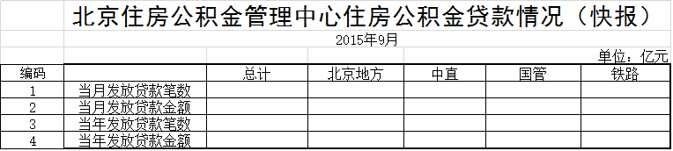

1.2.55.4.2 公积金归集情况表（月报）
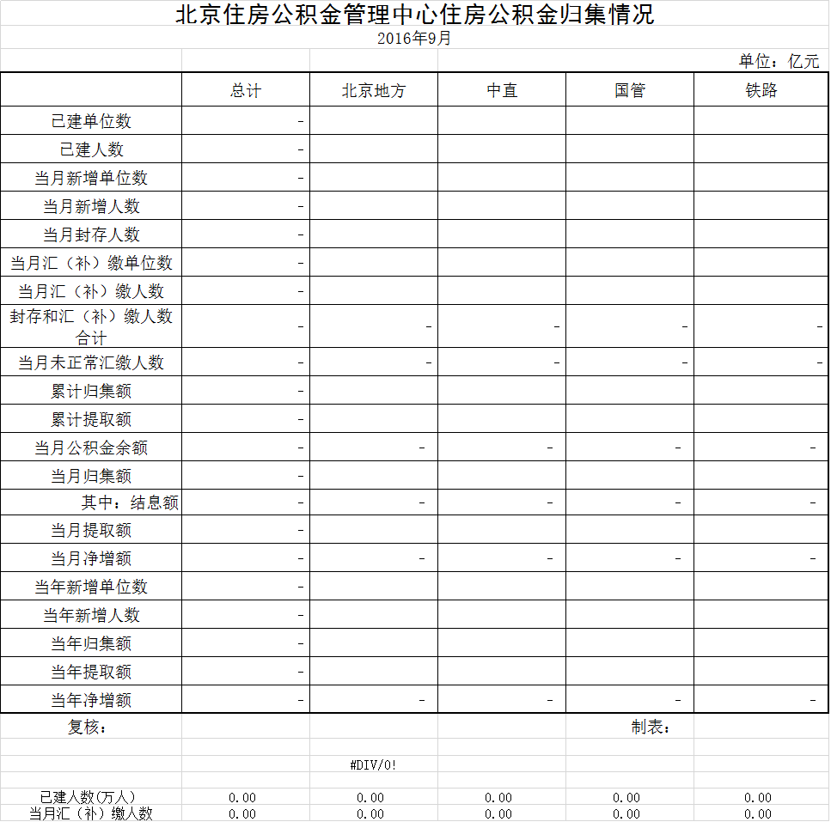

1.2.55.4.3公积金贷款情况表（月报）
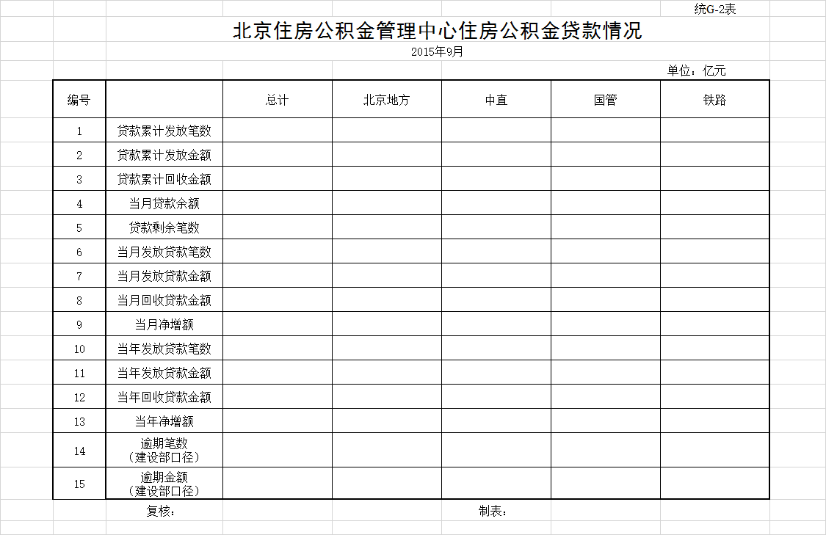

1.2.55.4.4北京地方政策性贴息情况表（月报）
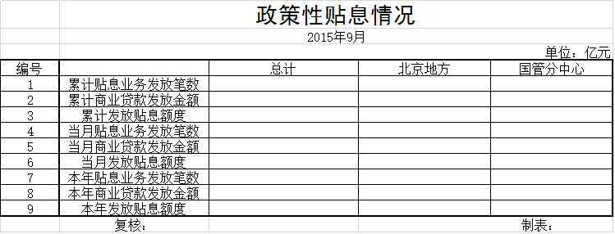

1.2.55.4..5公积金保障性住房项目贷款情况表（月报）
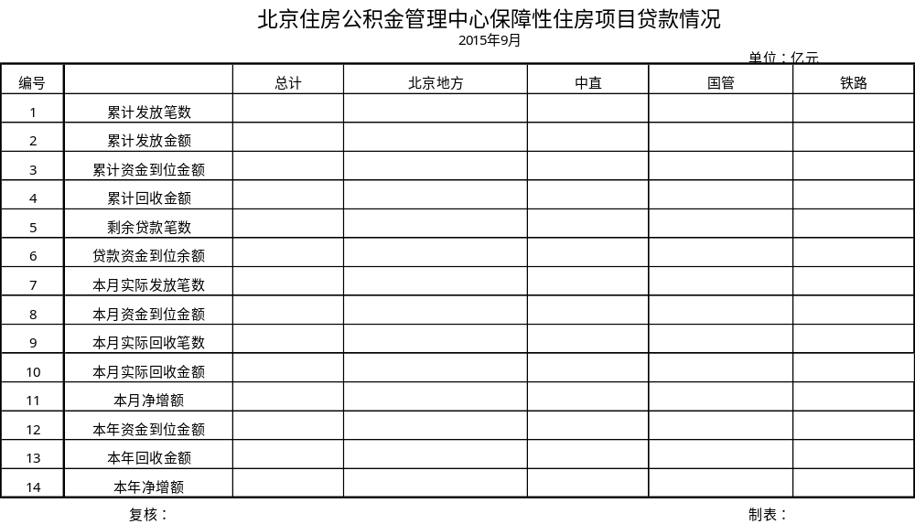

1.2.55.4.6住房公积金数据简表（月报）
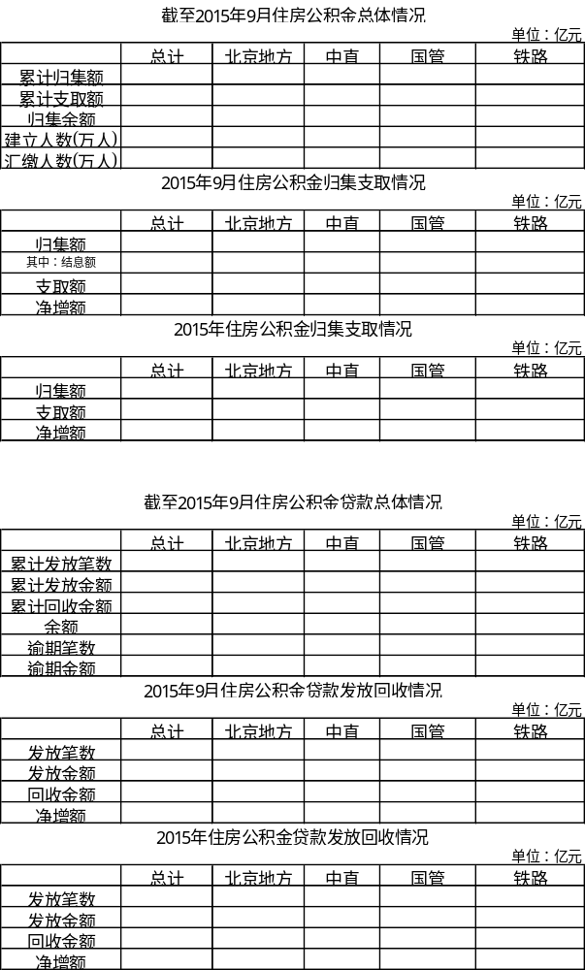

1.2.55.4.7其他住房资金归集情况表（月报）
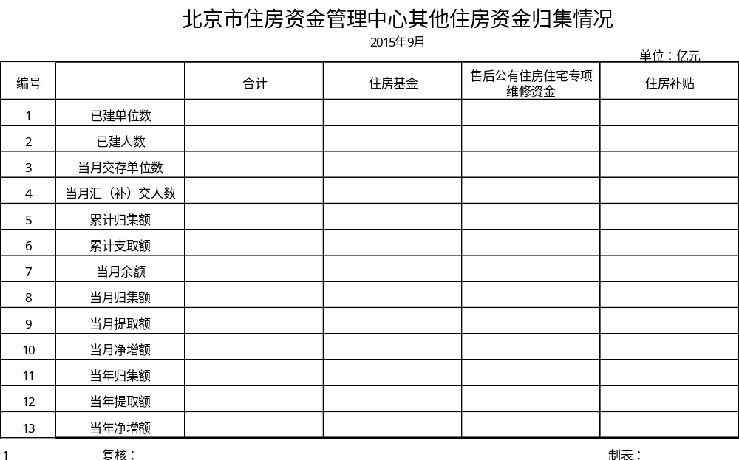

1.2.55.4.8住房资金项目贷款情况表（月报）
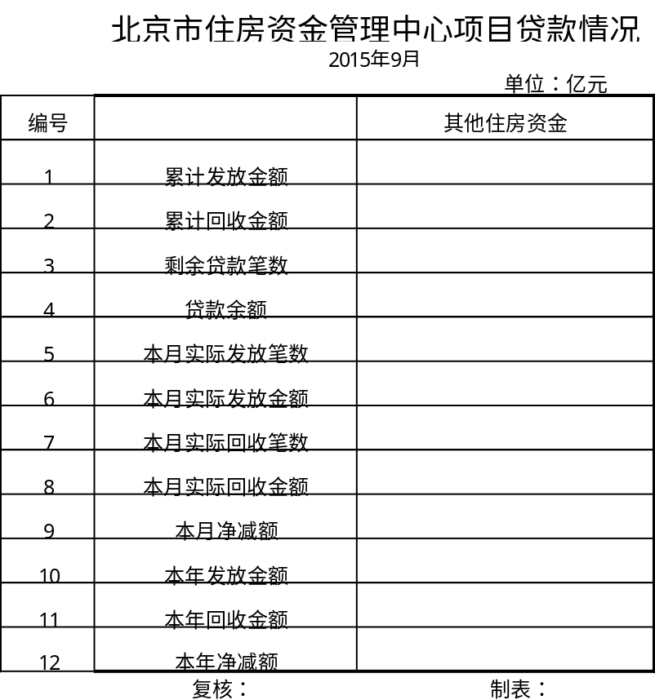

1.2.55.4.9商品住宅专项维修资金归集使用情况表（月报）
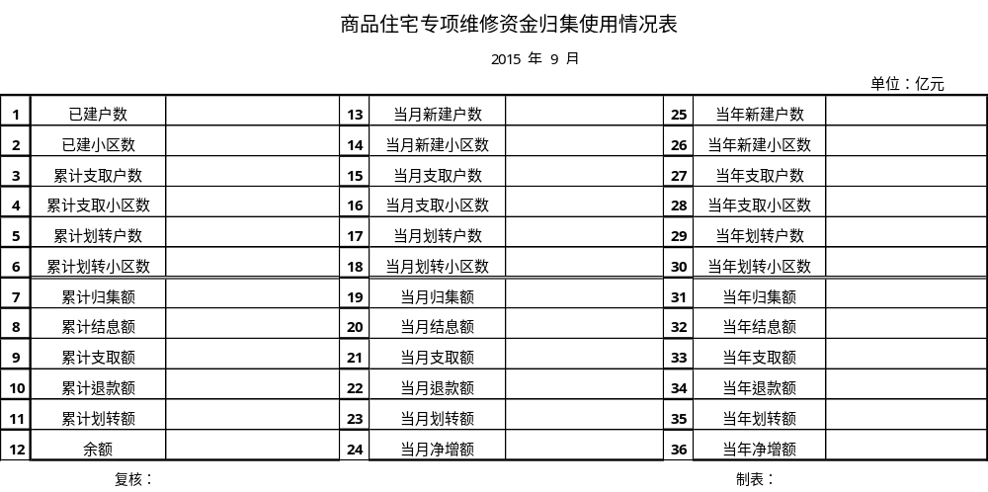

1.2.55.4.10其他住房资金数据简表（月报）
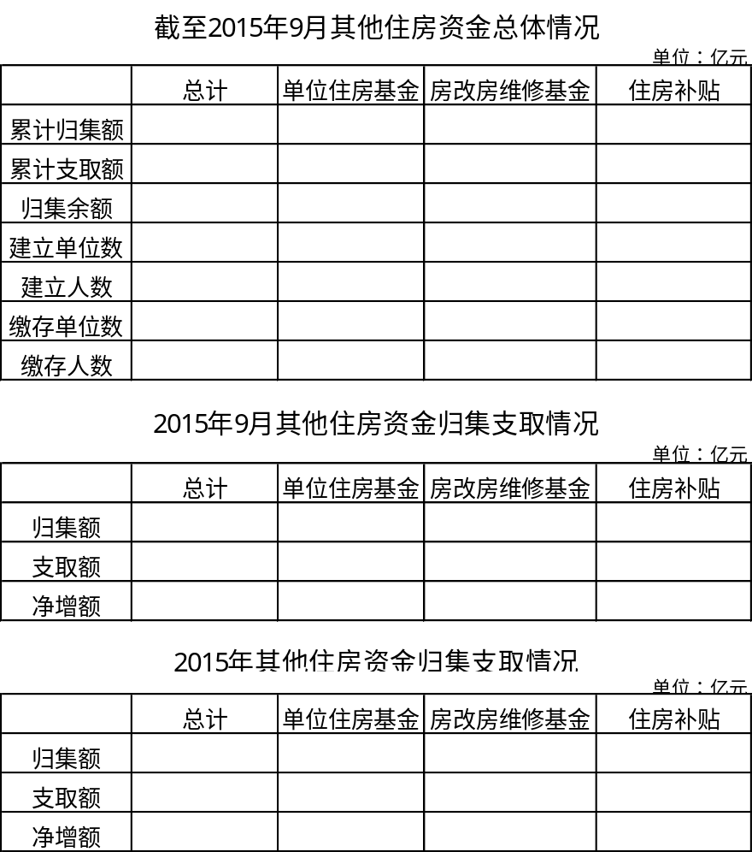

1.2.55.4.11 2016住房公积金明细表
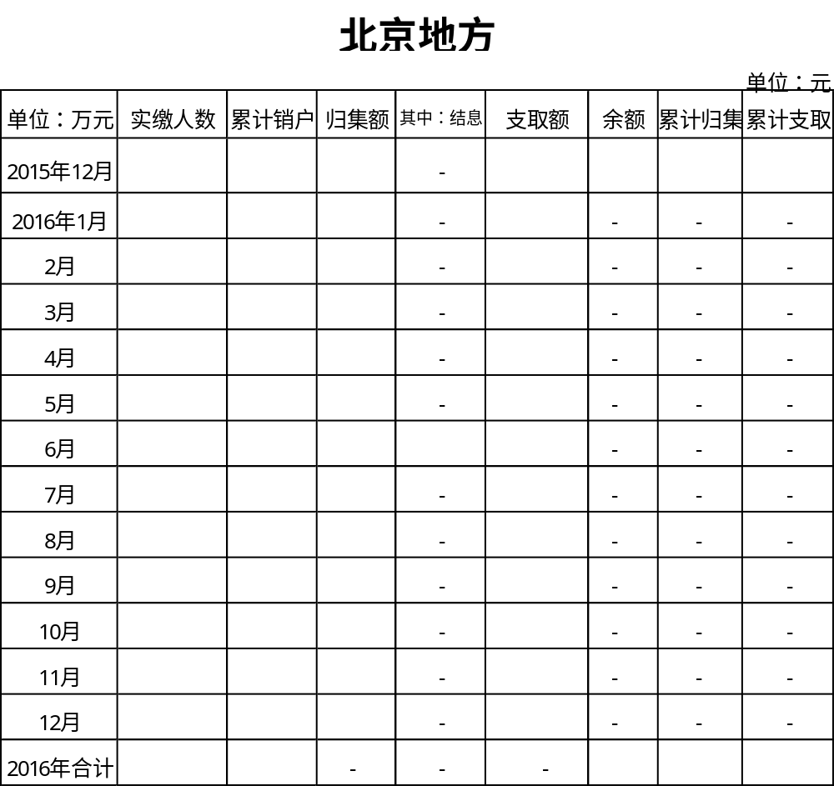

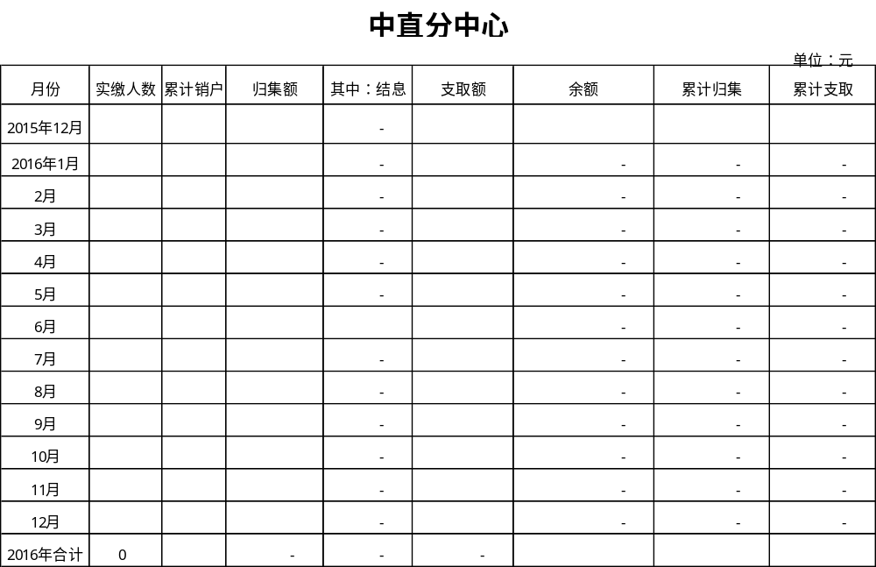
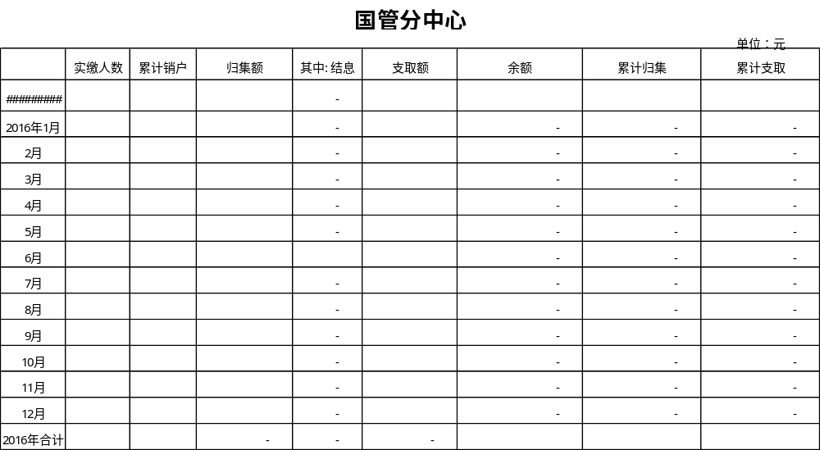

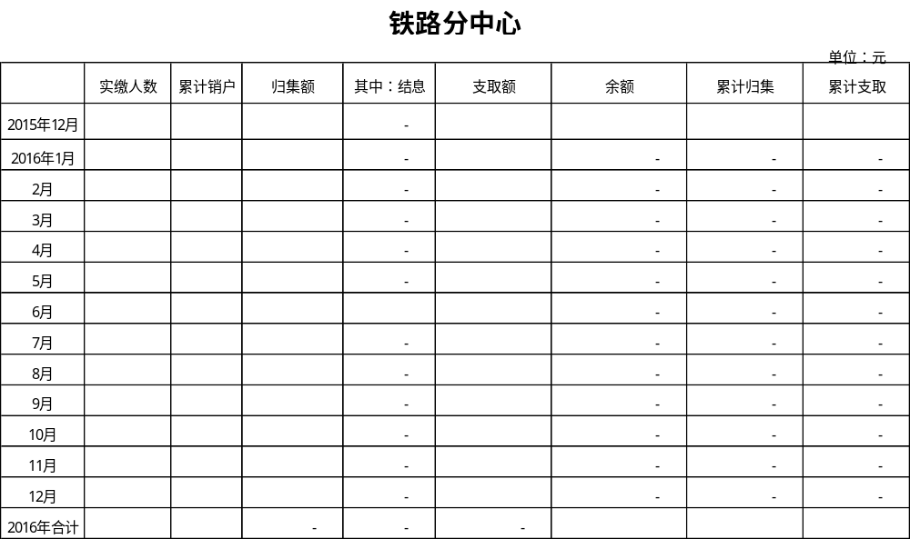

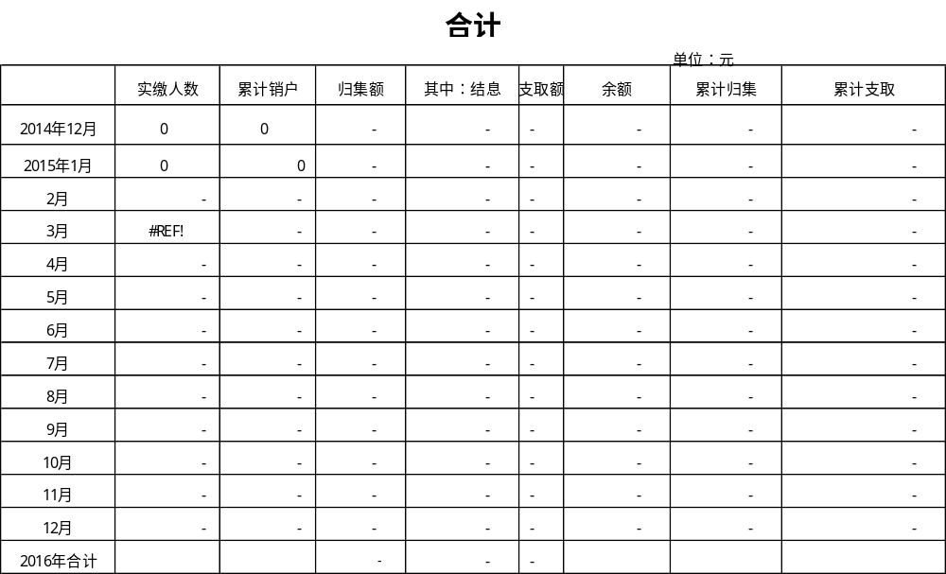

1.2.55.4.12个人贷款明细表
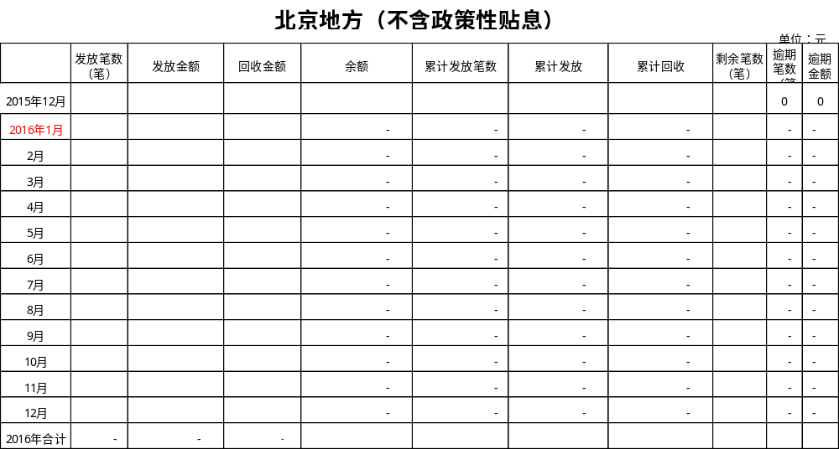

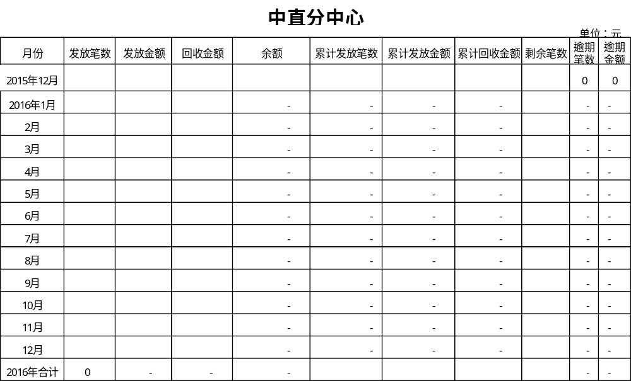

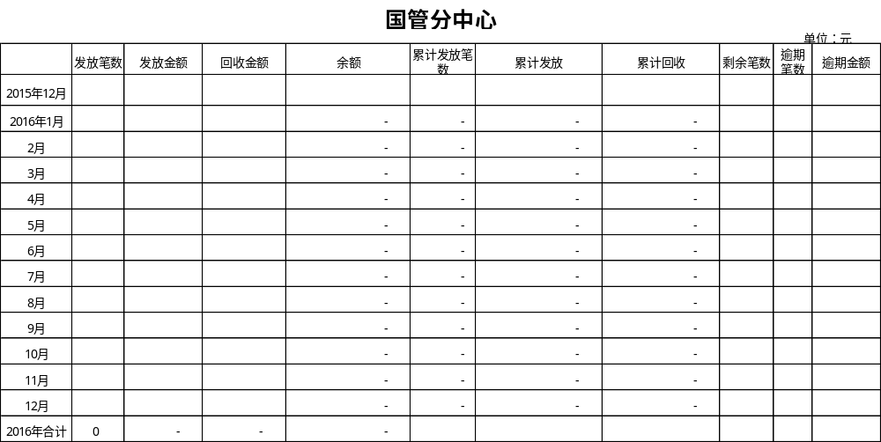

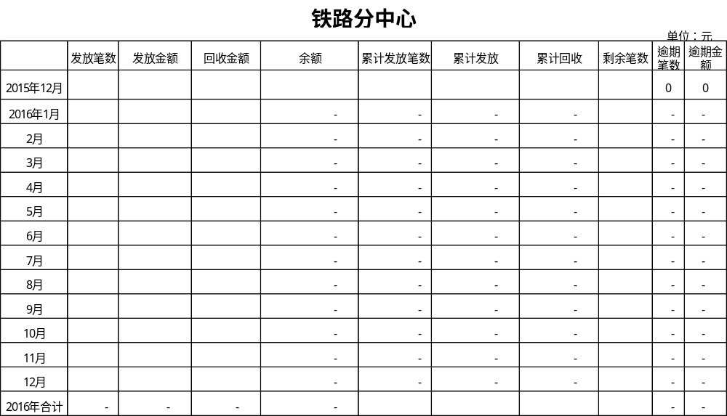

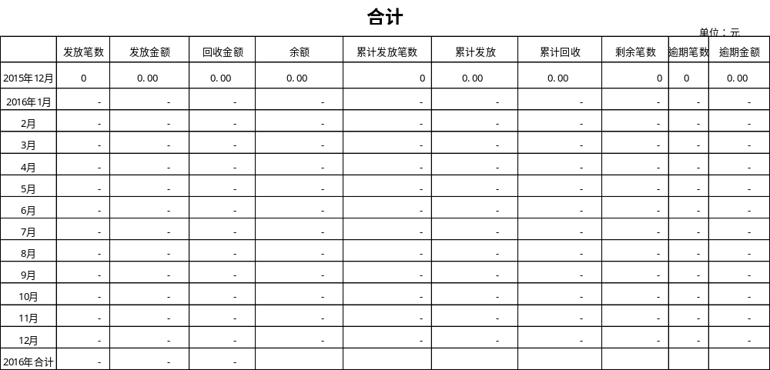

1.2.55.4.13住房公积金缴存使用情况表（月报）
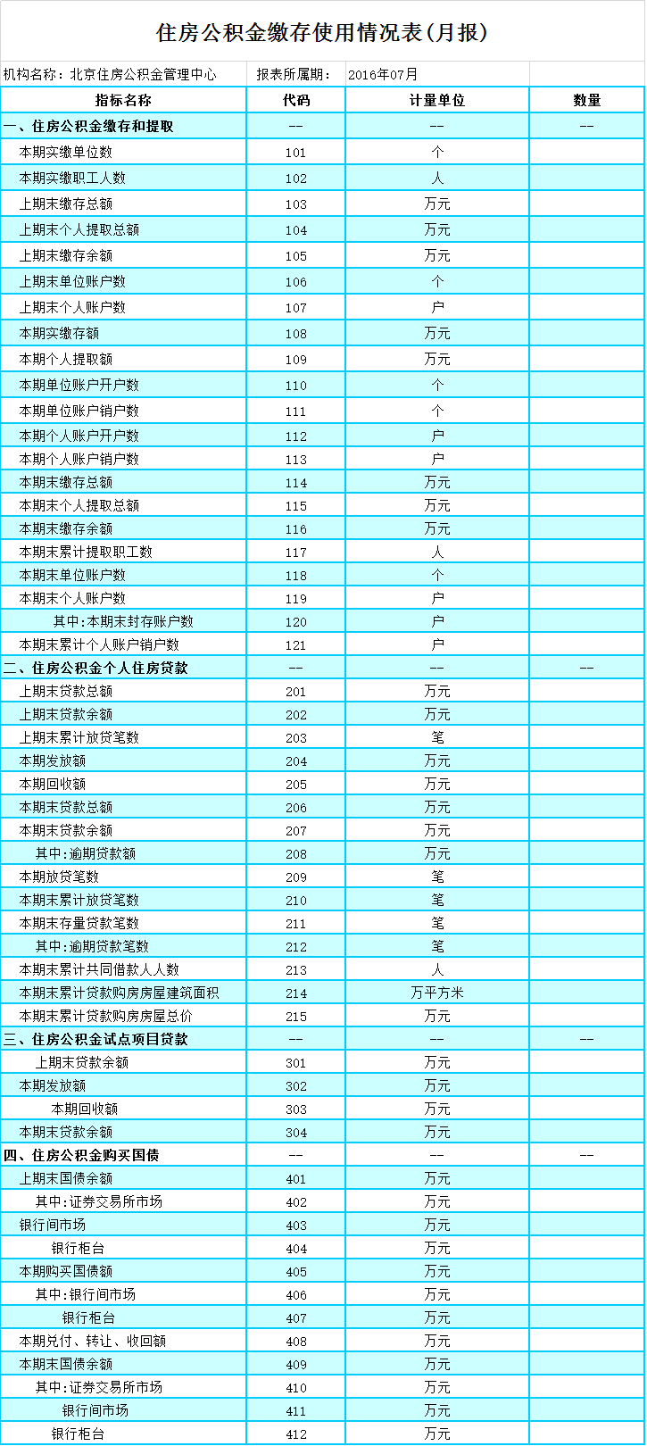

1.2.55.4.14住房公积金存贷款报备表（月报）
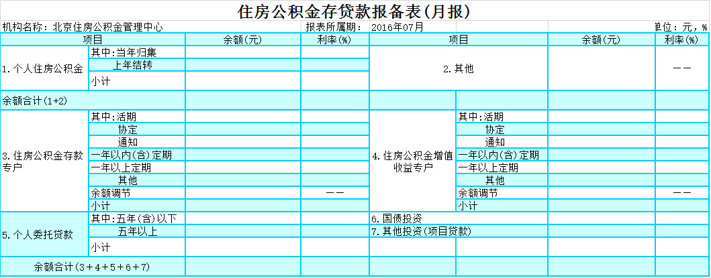

1.2.55.4.15银行存款情况表
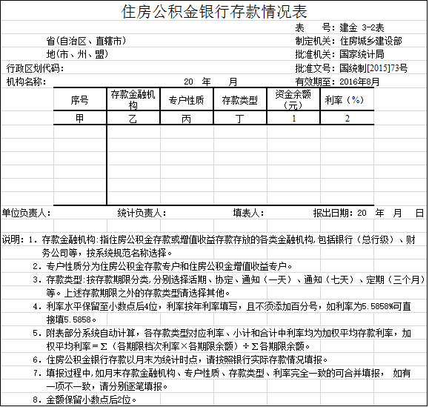

1.2.55.4.16项目贷款明细表（月报）
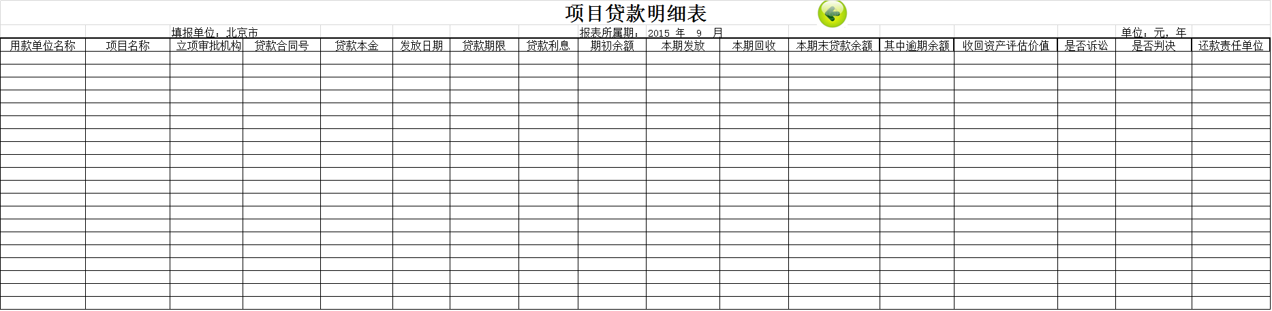

1.2.55.4.17缴存、提取分类情况表（月报）
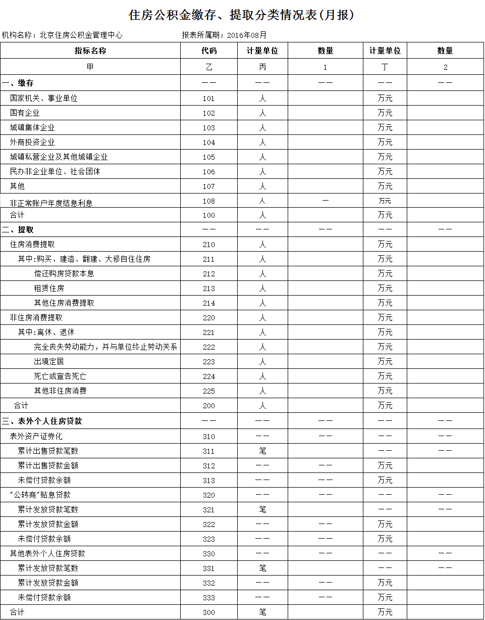

1.2.55.4.18缴存比例情况表

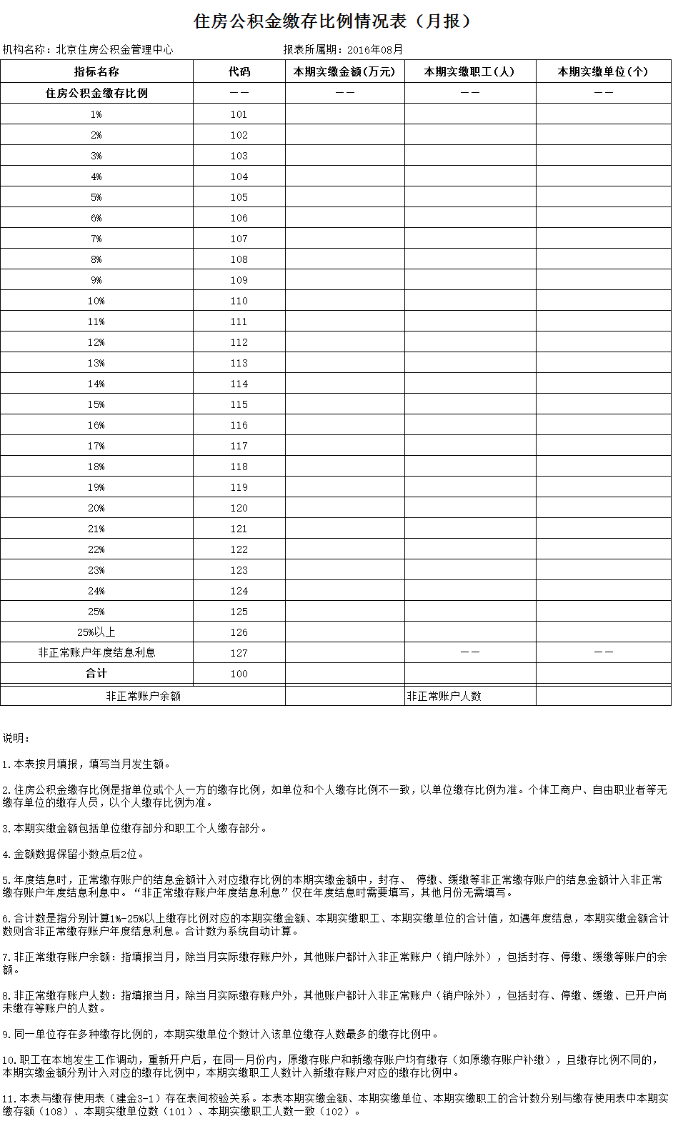

1.2.55.4.19住房公积金情况表（月报）
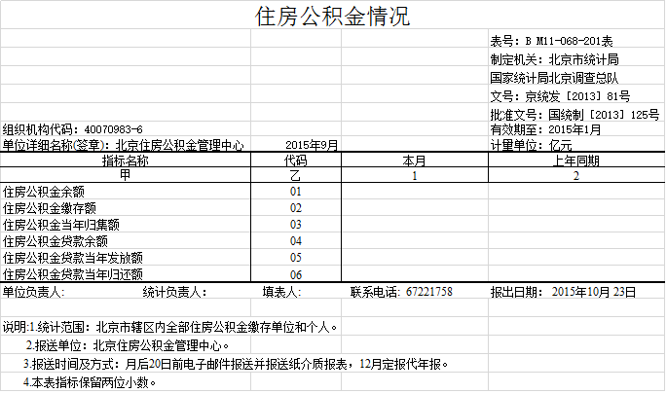

1.2.55.4.20个人住房贷款情况月报表（月报）
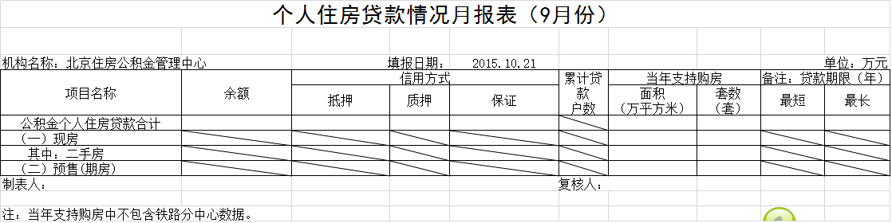

1.2.55.4.21住房公积金缴存、提取分类情况表（季度）
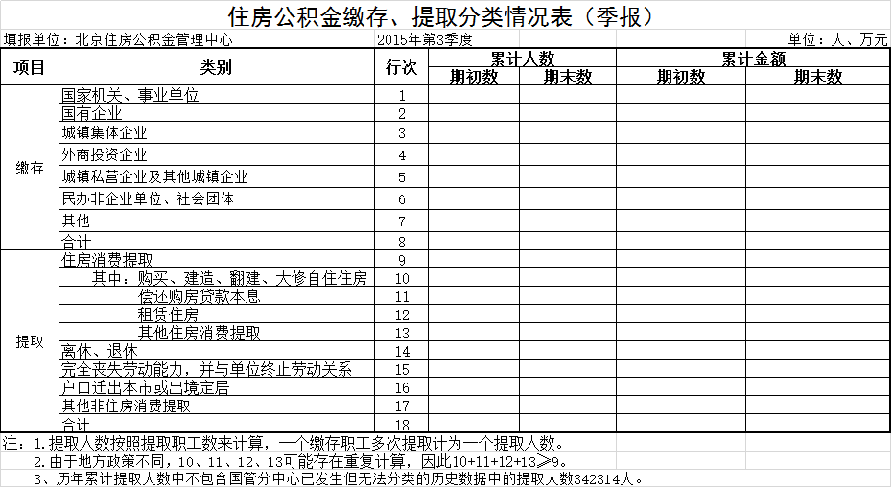

1.2.55.4.22公积金个人住房贷款结构季报表（季度）
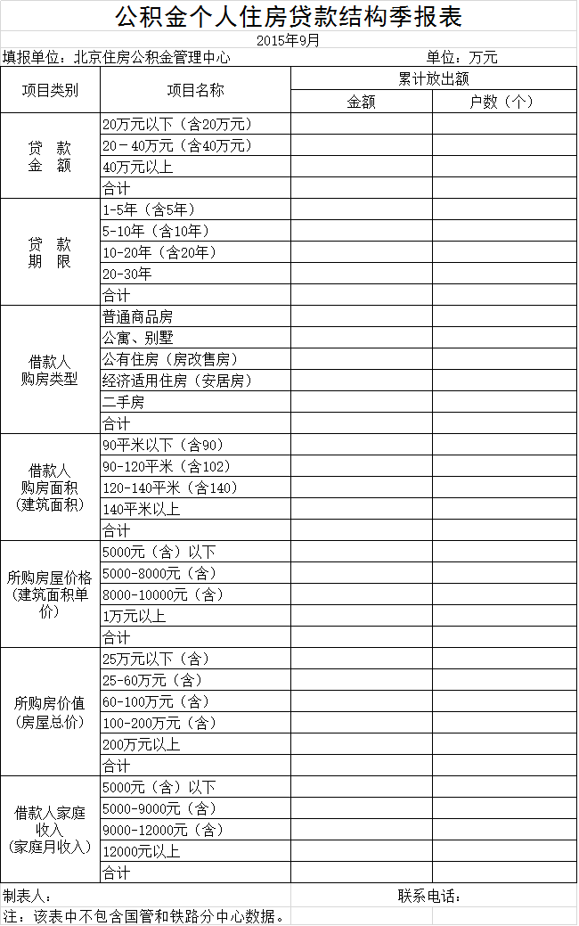

1.2.55.4.23城镇保障性安居工程项目建设和金融支持情况表
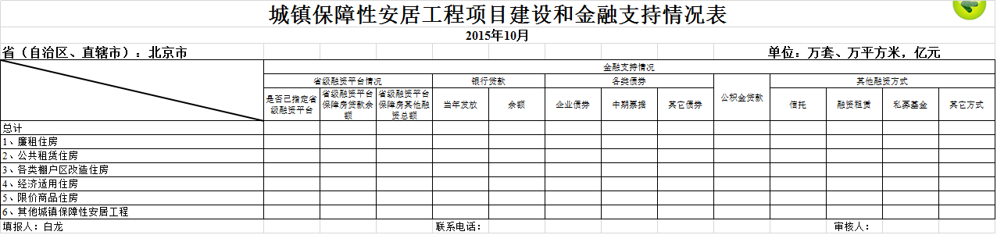

1.2.55.4.24资产负债表（季度）
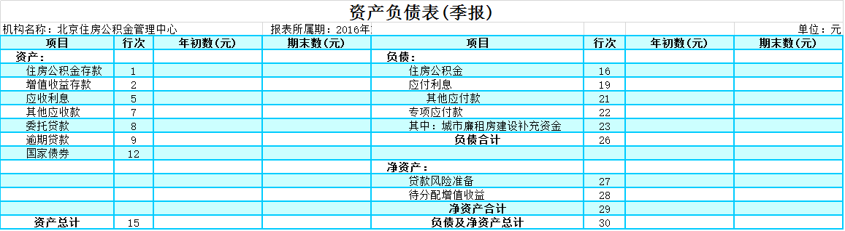

1.2.55.4.25增值收益表（季度）
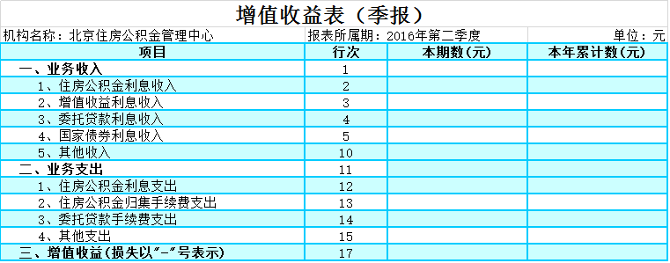

1.2.55.4.26缴存政策调查表（季度）-中心
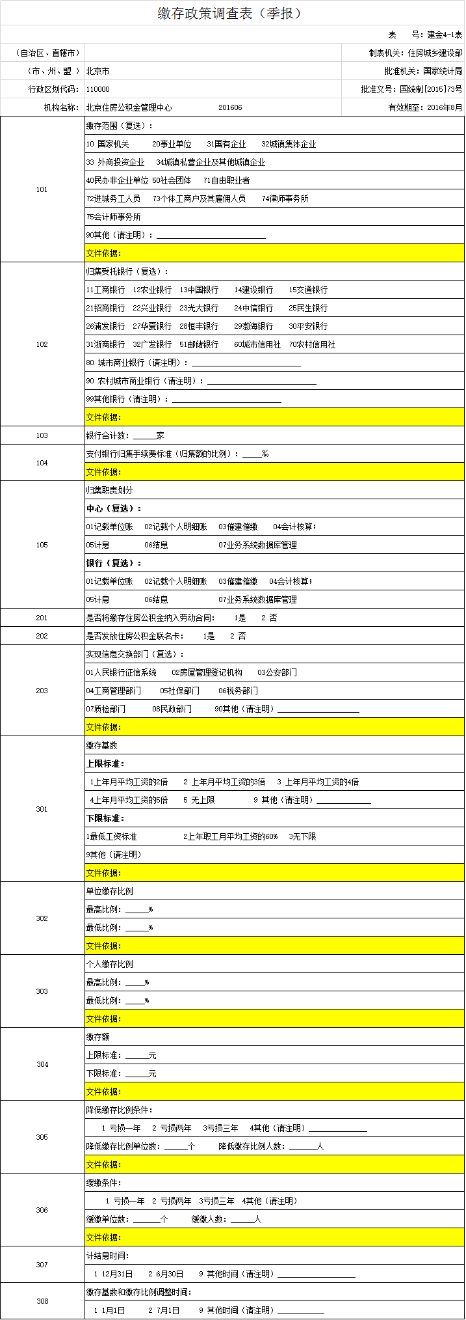

1.2.55.4.27提取政策调查表（季度）-中心
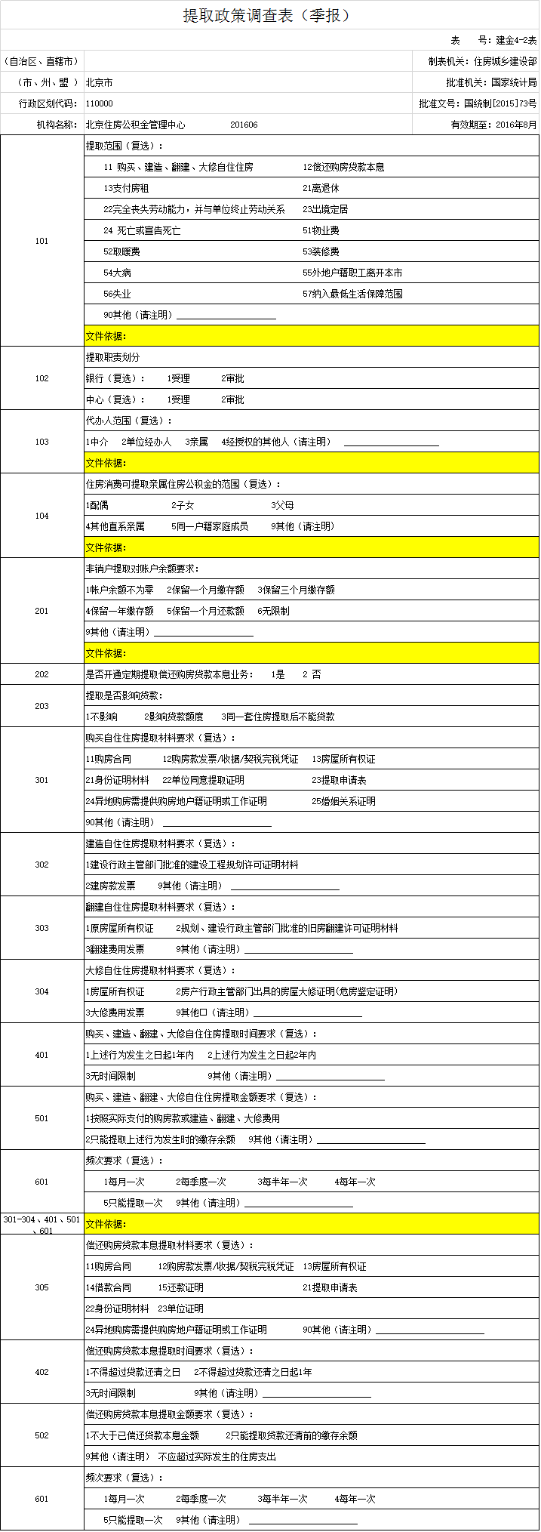

1.2.55.4.28贷款政策调查表（季度）-中心
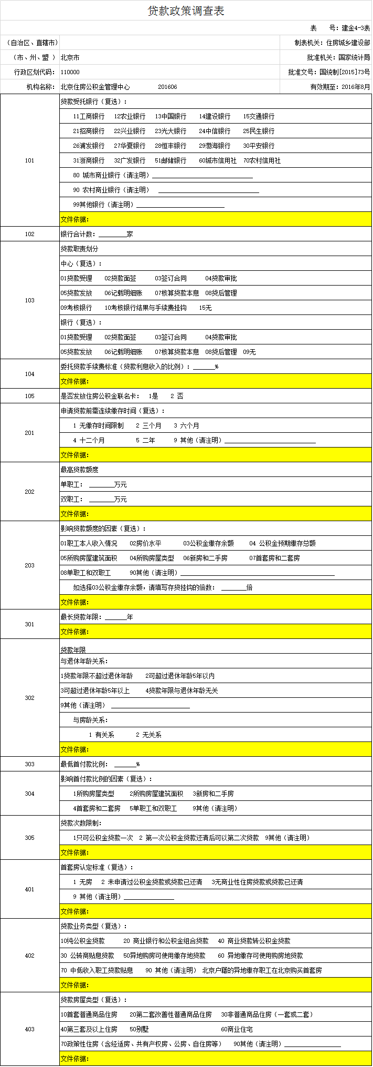

1.2.55.4..29增值收益分配表（年度）
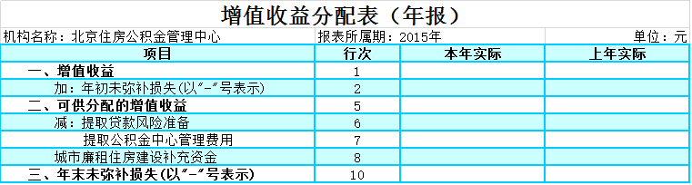

1.2.55.4.30年度信息披露表（年度）
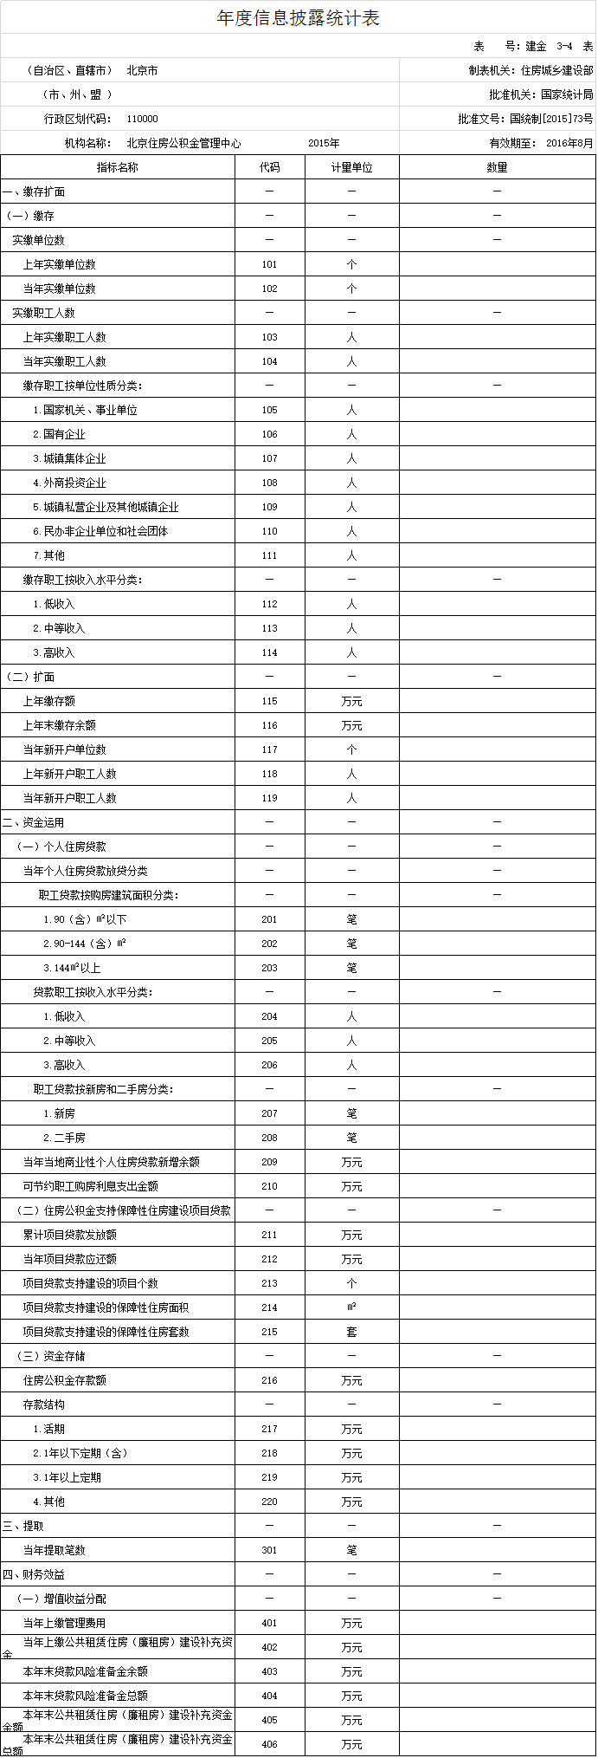

1.2.55.4.31管理机构情况表（年度）-中心
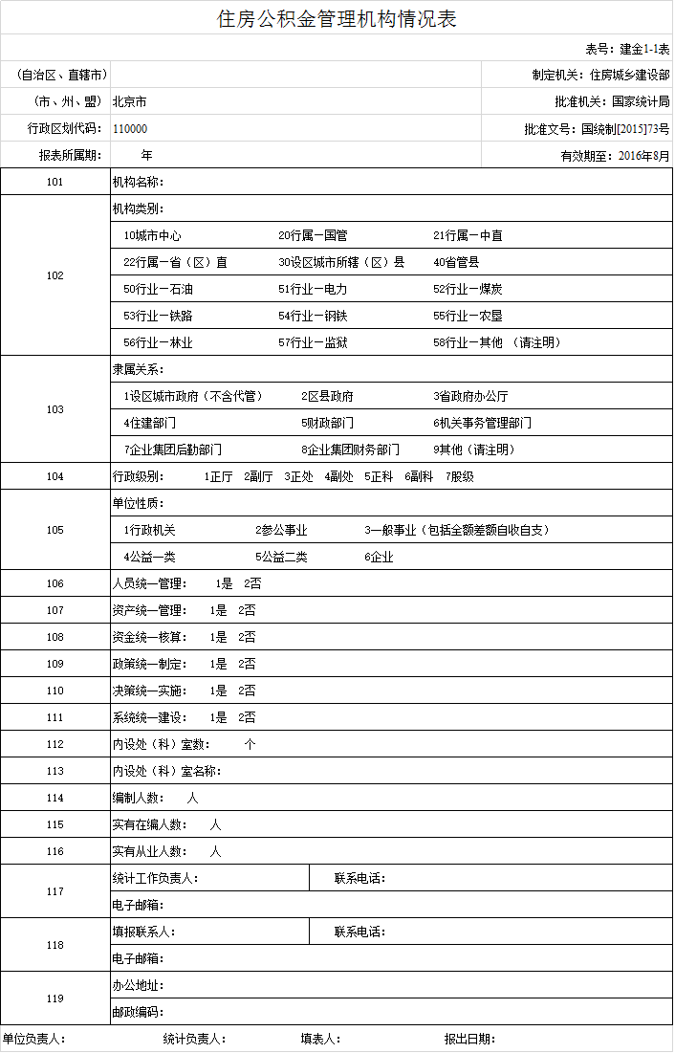

1.2.55.4.32管理机构人员情况表（年度）-中心
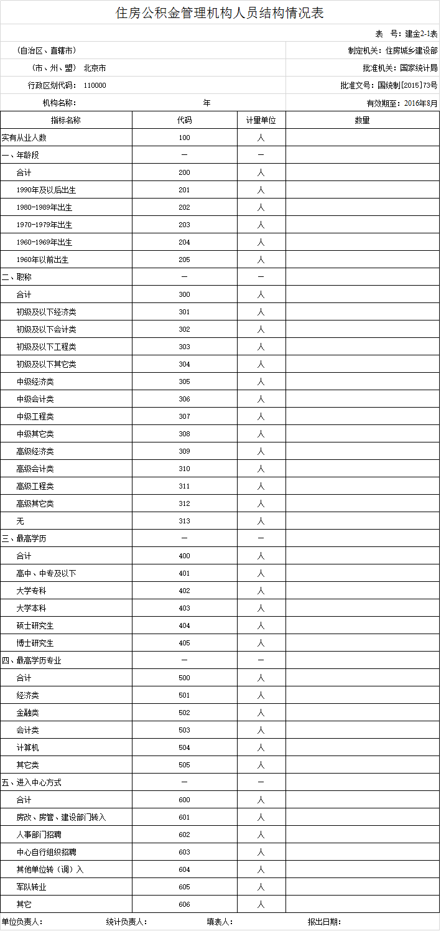

1.2.55.4.33办公场所和服务网点用房情况表（年度）-中心
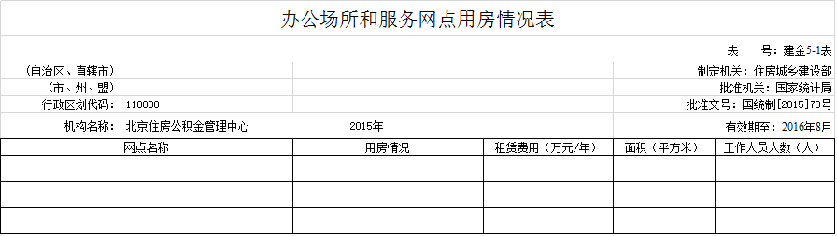

1.2.55.4.34管理费用支出情况表（年度）-中心
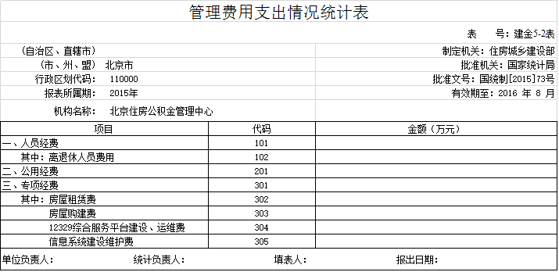

1.2.55.4.35财务状况表（月）
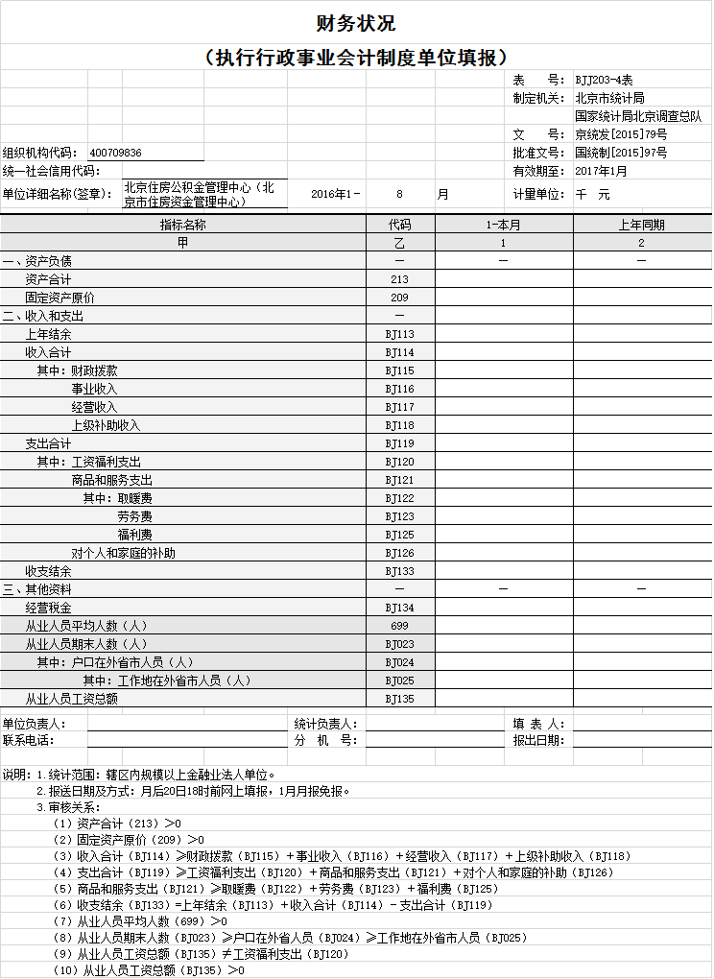

1.2.55.4.36公共机构主要能源和水消费表（年报）
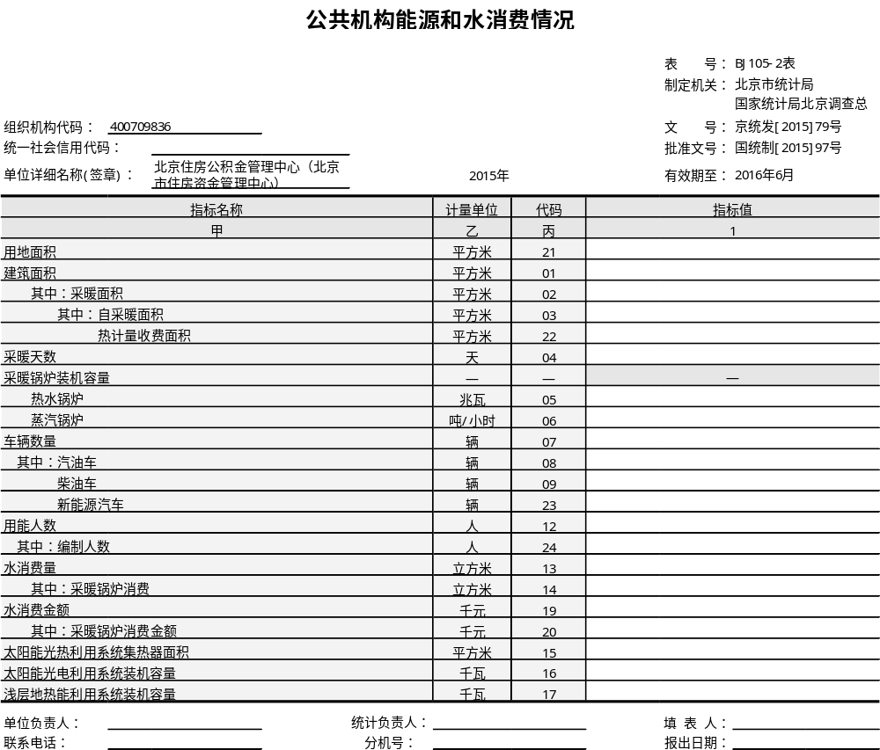

1.2.55.4.38主要业务情况表（季度）
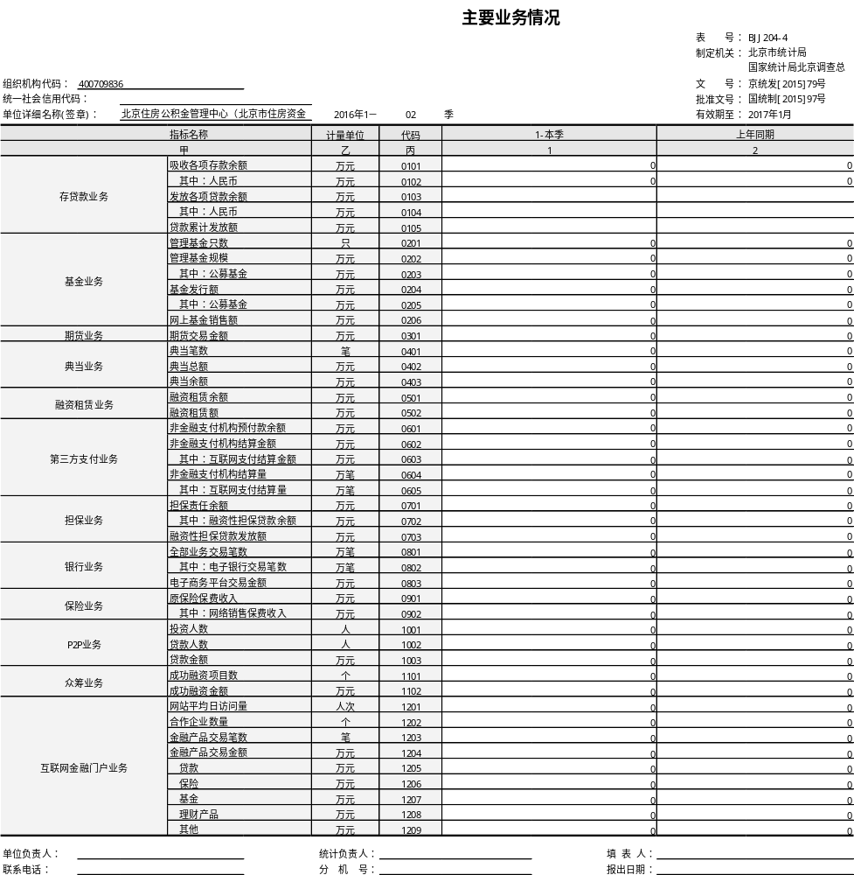

1.2.55.4.39非工业单位能源消费情况表（季度）
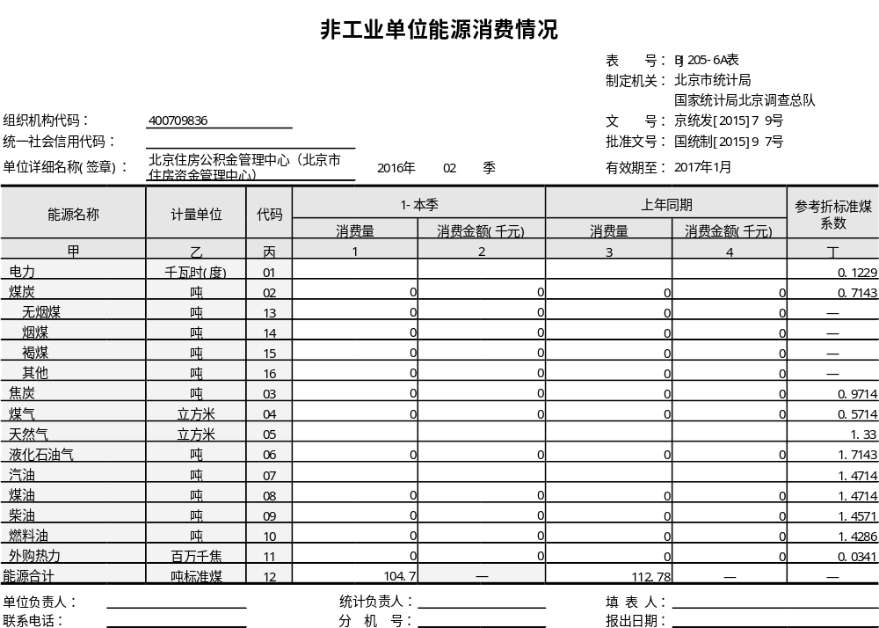

1.2.55.4.40联网直报法人单位非金融资产投资情况表（半年报）
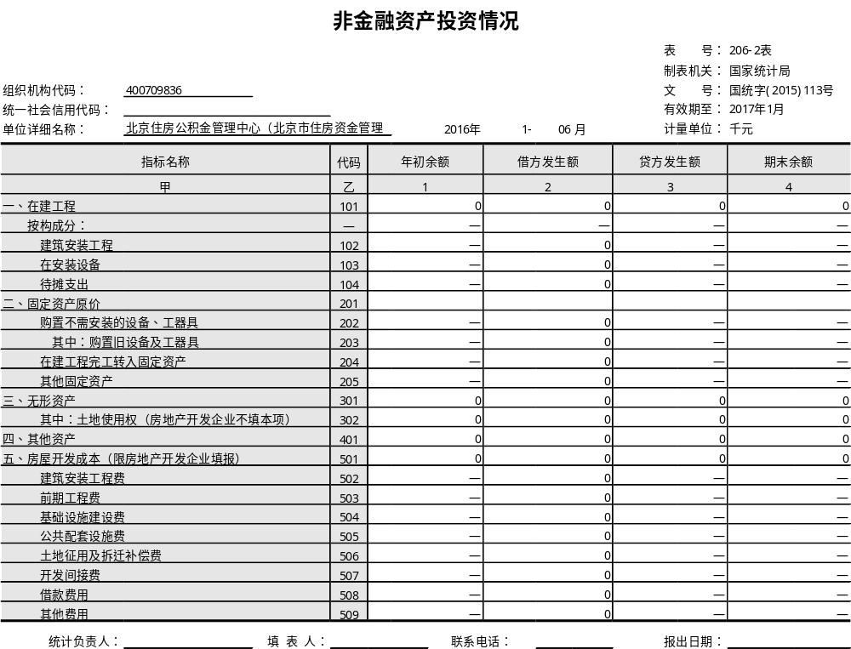

1.2.55.4.41从业人员及工资总额表（年报）
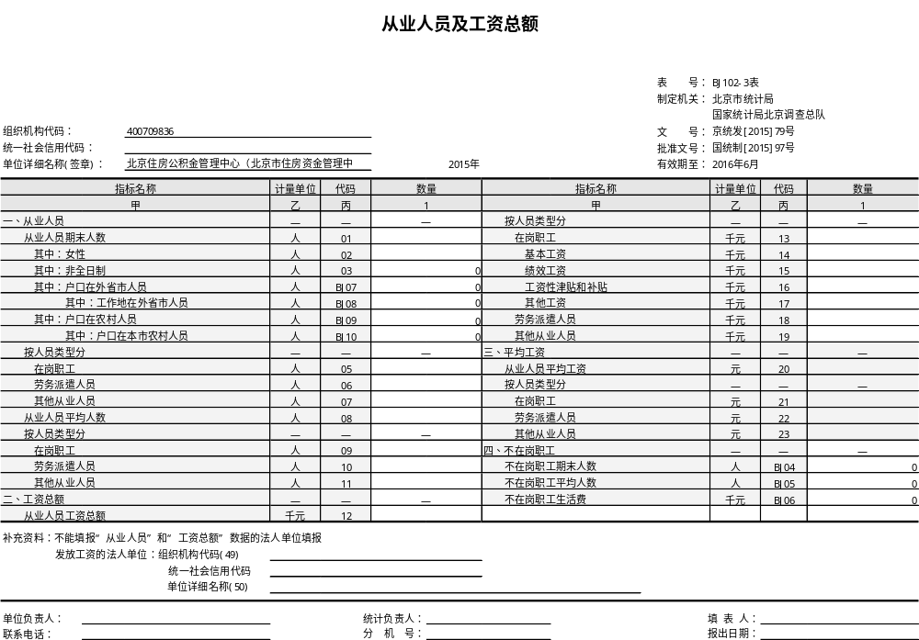

1.2.55.4.42公共机构数据中心机房能源消费情况表（年报）
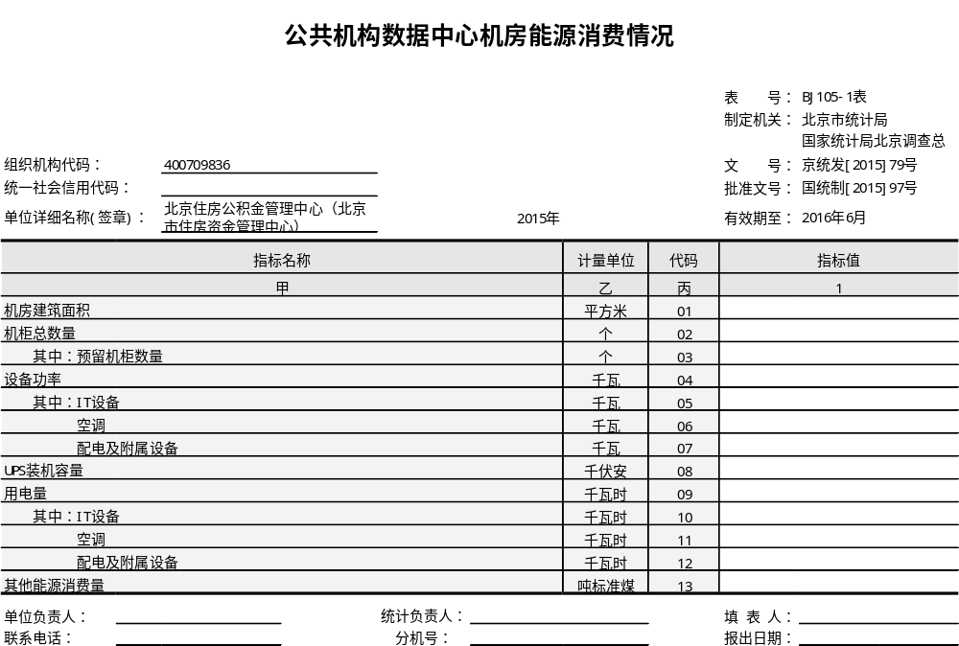

1.2.55.4.43非工业水消费表（年报）
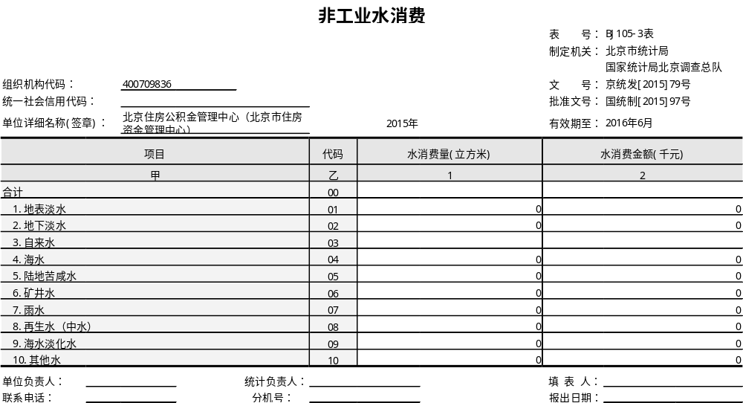

1.2.55.4.44北京住房公积金个人住房贷款周报表
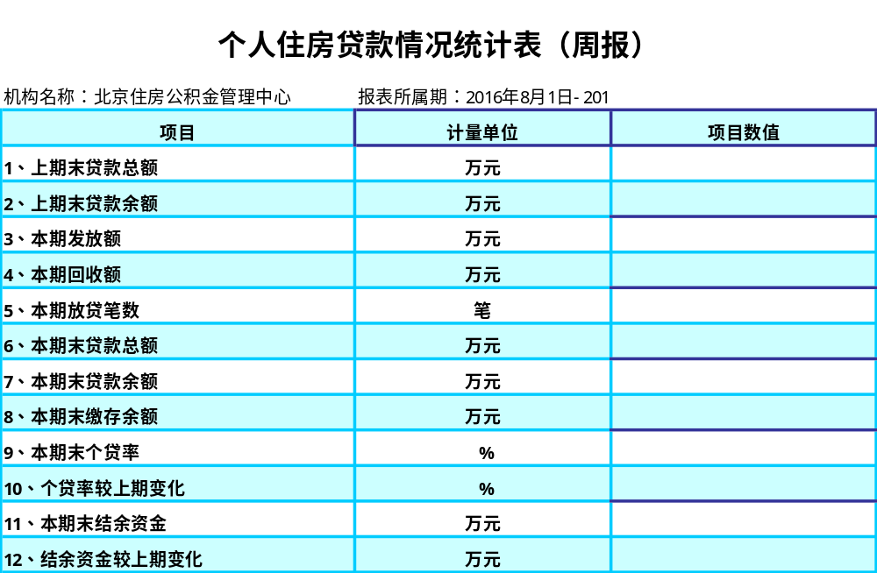

1.2.55.4.45北京住房公积金贷款发放和账户存款余额变动情况日报
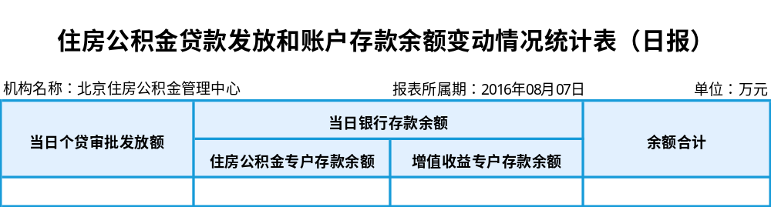

1.2.55.4.46住房公积金归集情况（按管理部）
住房公积金归集情况—***管理部
****年**月
单位：亿元
已建单位数
已建人数
当月封存人数
当月汇（补）缴单位数
当月汇（补）缴人数
封存和汇（补）缴人数合计
当月未正常汇缴人数
累计归集额
累计提取额
当月公积金余额
当月归集额
其中：结息额
当月提取额
当月净增额
当年归集额
当年提取额
当年净增额

1.2.55.4.47住房公积金归集情况（全部）

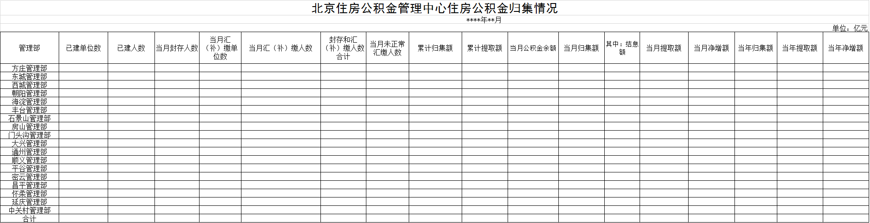

1.2.55.4.48住房公积金贷款情况表（按管理部）

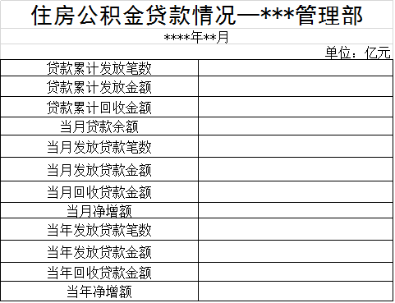

1.2.55.4.49住房公积金贷款情况表（全部）
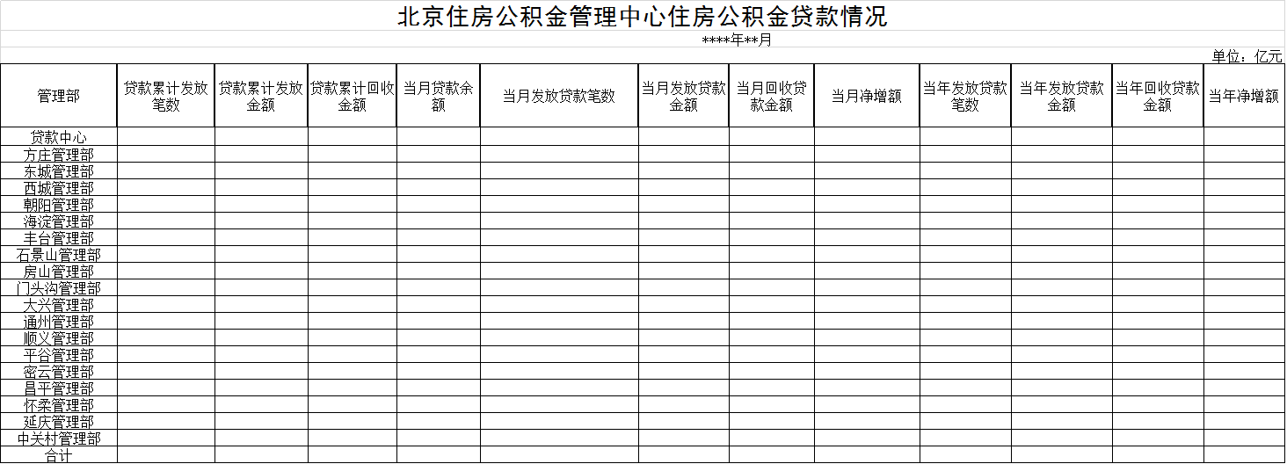

1.2.55.4.50其他住房资金情况表（按管理部）
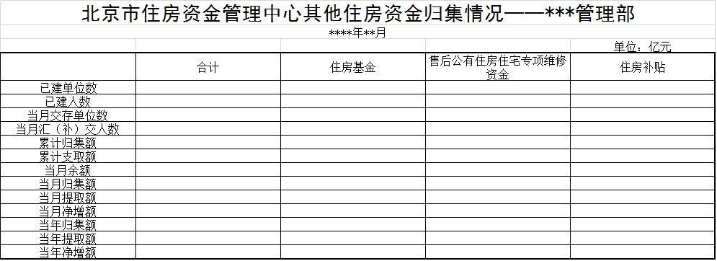

1.2.55.4.51其他住房资金情况表—住房基金（全部）
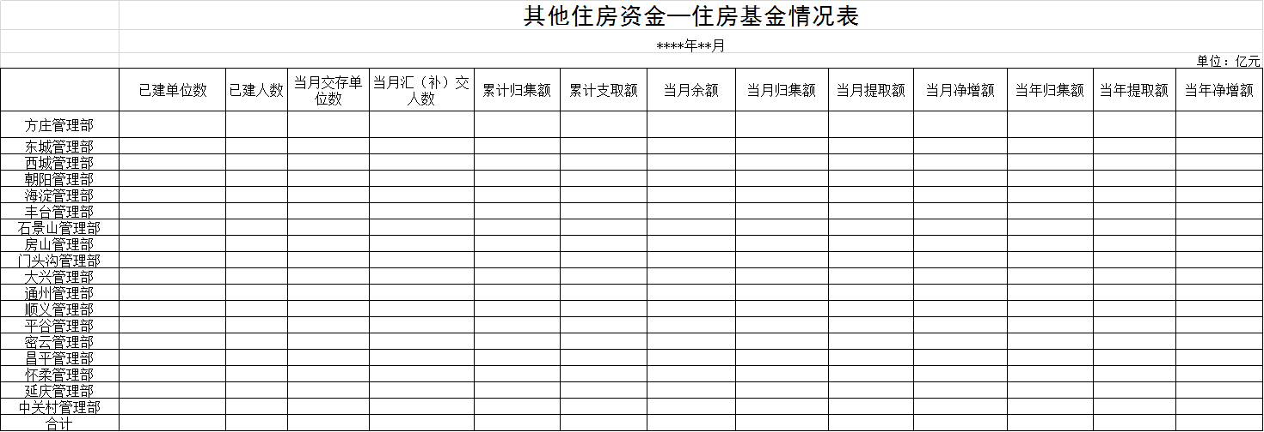

1.2.55.4.52 其他住房资金—售后公有住房住宅专项维修资金（全部）
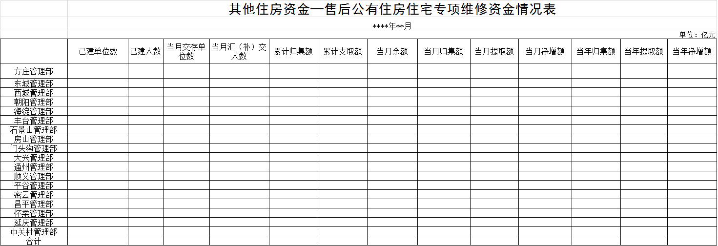

1.2.55.4.53 其他住房资金—住房补贴（全部）
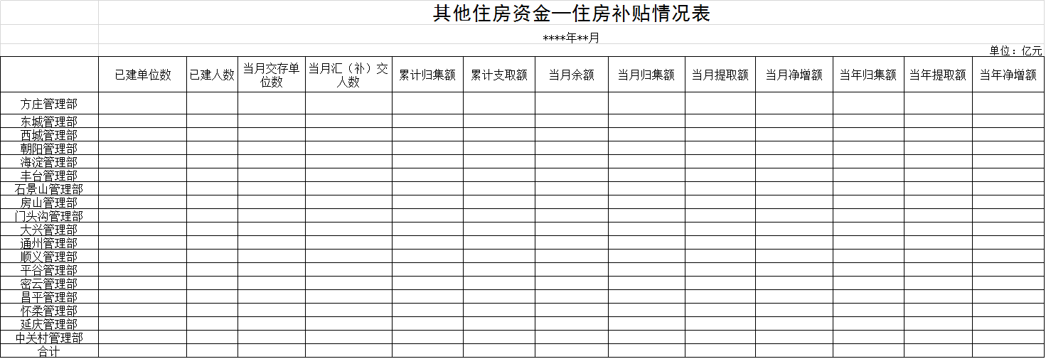

1.2.55.4.54 商维资金（按管理部）
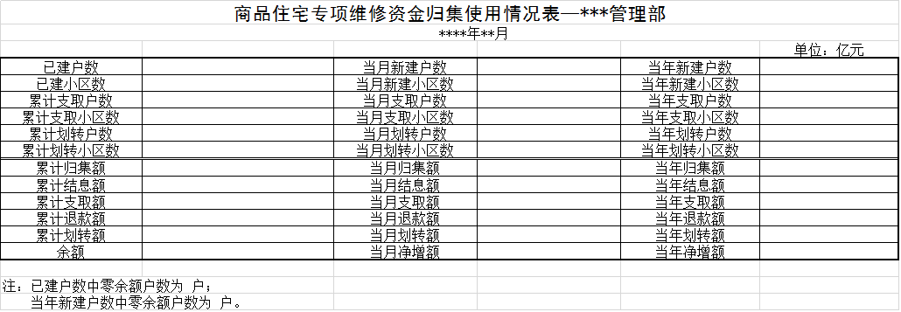

1.2.55.4.54 商维资金（全部）
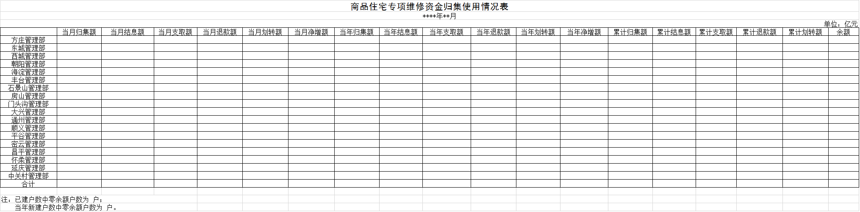

1.2.55.5输入输出
序号 | 名称 | 输入/出 | 要求（格式;类型;长度;必填;约束;反显）
无

1.2.55.6档案要求
材料名称 | 原件/复印件 | 采集步骤 | 份数 | 类型（纸质、电子（图片、OFFICE文档、pdf等）） | 是否归档
无

1.2.55.7接口要求

1.2255.7.1内部接口
接口名称 | 描述 | 接口提供模块
无

1.22.5.7.2外部接口
接口名称 | 描述 | 接口提供模块
无

1.22.5.8渠道和介质
分中心报表管理员通过柜面（办公系统PC端）进行报表查询的操作。

1.22.5.9批量处理要求
要素 | 格式要求 | 类型
无

归集使用计划管理-计划指标设置

1.2.57.1功能描述
住房公积金归集使用计划编制完成，并经管委会审议通过后，以及其他住房资金计划制定完成后，由综合计划处相关人员登录系统，在“计划指标参数设置”中录入住房公积金和其他住房资金归集使用计划指标。

1.2.57.2业务描述

1.2.57.2.1业务流程
无。

1.2.57.2.2业务规则和处理要求
录入**年度，录入管理中心和北京地方、中直、国管、铁路三家分中心的“住房公积金指标”：统计局口径外住房公积金建立人数（单位：万人，保留2位小数）、住房公积金归集额、提取额、净增额，住房公积金贷款发放额、回收额、净增额，住房公积金增值收益指标；录入管理中心其他住房资金指标：包括住房基金、住房补贴、房改房维修资金、商品房维修资金的归集、支取、净增指标。
其中指标单位约束为：人数：万人，保留2位小数；金额：亿元，保留2位小数；

1.2.57.3业务办理前提
住房公积金归集使用计划编制完成，并经管委会审议通过后，以及其他住房资金计划制定完成后。

1.2.57.4业务凭证/表单
无。

1.2.57.5输入输出
序号 | 名称 | 输入/出 | 要求（格式;类型;长度;必填;约束;反显）
指标页面-查询
1 | 年度 | 输入 | 日期；YYYY；4位；必填；其他无
2 | 指标类型 | 输入 | 字符；2；必填；下拉框（住房公积金、其他住房资金）；其他无
3 | 机构 | 输入 | 字符；8位；必填；下拉框；其他无
查询结果-公积金归集计划
4 | 归集额 | 输出 | 数字；其他无
5 | 提取额 | 输出 | 数字；其他无
6 | 净增额 | 输出 | 数字；其他无
公积金贷款计划
7 | 发放计划 | 输出 | 数字；其他无
8 | 回收计划 | 输出 | 数字；其他无
9 | 净增计划 | 输出 | 数字；其他无
公积金增值收益计划
10 | 增值收益计划 | 输出 | 数字；其他无
新增开户人数指标
11 | 管理部 | 输出 | 数字；其他无
12 | 新增开户人数 | 输出 | 数字；其他无
住房资金归集计划
13 | 住房补贴归集额 | 输出 | 数字；其他无
14 | 住房补贴提取额 | 输出 | 数字；其他无
15 | 住房补贴净增额 | 输出 | 数字；其他无
16 | 房改售房款归集额 | 输出 | 数字；其他无
17 | 房改售房款提取额 | 输出 | 数字；其他无
18 | 房改售房款净增额 | 输出 | 数字；其他无
19 | 房改房维修资金归集额 | 输出 | 数字；其他无
20 | 房改房维修资金提取额 | 输出 | 数字；其他无
21 | 房改房维修资金净增额 | 输出 | 数字；其他无
22 | 商品住宅专项维修资金归集额 | 输出 | 数字；其他无
23 | 商品住宅专项维修资金提取额 | 输出 | 数字；其他无
24 | 商品住宅专项维修资金净增额 | 输出 | 数字；其他无

1.2.57.6档案要求
材料名称 | 原件/复印件 | 采集步骤 | 份数 | 类型（纸质、电子（图片、OFFICE文档、pdf等）） | 是否归档
无

1.2.57.7接口要求

1.2.57.7.1内部接口
接口名称 | 描述 | 接口提供模块
无

1.2.57.7.2外部接口
接口名称 | 描述 | 接口提供模块
无

1.2.57.8交易渠道和介质
通过柜面（办公系统PC端）进行相关操作。

1.2.57.9批量处理要求
要素 | 格式要求 | 类型
无

